

МИНИСТЕРСТВО НАУКИ И ВЫСШЕГО ОБРАЗОВАНИЯ РОССИЙСКОЙ ФЕДЕРАЦИИ

**ИНСТИТУТ ТЕХНОЛОГИЙ (ФИЛИАЛ) ФЕДЕРАЛЬНОГО**

**ГОСУДАРСТВЕННОГО БЮДЖЕТНОГО ОБРАЗОВАТЕЛЬНОГО УЧРЕЖДЕНИЯ ВЫСШЕГО ОБРАЗОВАНИЯ**

«**ДОНСКОЙ ГОСУДАРСТВЕННЫЙ ТЕХНИЧЕСКИЙ УНИВЕРСИТЕТ»**

**В Г. ВОЛГОДОНСКЕ РОСТОВСКОЙ ОБЛАСТИ**

**(Институт технологий (филиал) ДГТУ в г. Волгодонске)**

Факультет «Технологии и менеджмент»

Кафедра «Экономика и управление»

**Исследование операций в экономике**

***Методические рекомендации к самостоятельной работе***

***студентов заочной формы обучения***

***направления подготовки***

***38.03.01 Экономика***

***профиль Организация и управление туристского предприятия***

Волгодонск 2024

## ЗАДАЧИ ИССЛЕДОВАНИЯ ОПЕРАЦИЙ

### История возникновения исследования операций

До середины XIX в. на большинстве промышленных предприятий работали нескольких человек. С развитием компаний для их владельцев все более очевидной становилась мысль о сложности эффективного исполнения всех менеджерских функций одним человеком, что значит – необходимо формирование некоторым образом организованного аппарата управления.

Организация такого аппарата первоначально основывалась на эмпирическом подходе: успехи использования математических подходов и стиля мышления в естественных науках не сразу привели к мысли о том, чтобы включить в сферу математических приложений управление.

Однако уже ранние работы теоретиков организации управления (XVIII— XIX вв.) явились важным этапом разработки и становления научного менеджмента. Усилия Адама Смита, Фредерика Тейлора, Чарльза Бэббиджа (Charles Babbage), Генри Ганта (Henry Gantt) и др. помогли эффективно решить ряд конкретных задач в области организации труда и производства, учета человеческого фактора в промышленности.

В XIX столетии индустриальная революция повлекла за собой уменьшение роли человека как ресурса исполнения физических работ. Исследование именно этой области привело к становлению индустриальной инженерии. Многие работы уже в то время посвящались автоматизации или механизации умственной деятельности и лишь намного позже — автоматизации генерации символов, передачи символов и логических манипуляций.

Математика предложила научные методы для изучения умственной работы, а также знания и понимание, необходимые для эффективного совместного использования персонала и машин.

В частности, это выразилось в разработке научных подходов к исполнению каждой из управленческих функций (статистический контроль качества, надежность и техническое обслуживание оборудования, маркетинговые исследования, управление запасами и др.). Параллельно с декомпозицией менеджерских функций на управленческие подзадачи возникла необходимость интегрирования диверсифицированных функций и бизнеса в одно целое для повышения управляемости предприятия.

Исполнительские функции развивались одновременно с развитием организаций. Это сопровождалось увеличением требований к менеджерам. Как следствие управленцы были вынуждены обращаться за помощью к консультантам по управлению. Научный менеджмент сегодня — это фактически оказание помощи исполнителям рабочих заданий с использованием научного инструментария.

Активное использование достижений математики в различных областях, связанных с принятием управленческих решений, привело к становлению дисциплины, называемой «Исследования операций». Формальные истоки исследования операций связывают с инициативой Алекса Питера Роу (Alex Piter Rowe), суперинтенданта Bawdsey Research Station, который использовал в 1937 г. знания британских ученых для повышения эффективности работы персонала новейшей радарной станции.

Затем исследование операций получило развитие. Для управления воздушными операциями будущий нобелевский лауреат 1948 г. в области физики Патрик Мейнард Стюарт Блэкитт (Patrick Maynard Stuart Blackett) организовал специальную команду — Antiaircraft Command Research Group, включавшую в себя специалистов из различных областей знаний (физики, математики, астрофизики, военных операций, физиологии). В 1942 г. такие операционные исследовательские группы были сформированы во всех трех британских военных департаментах: сухопутном, морском и воздушном [1, 2].

В России же становление исследования операций как отдельной области знаний в развитии отставало. Это было вызвано и гонениями на кибернетику в целом, и общей технической отсталостью страны.

Формальное рождение исследования операций в России связывают с публикацией в 1955 г. статьи А.И. Китова, А.А. Ляпунова, С.Л. Соболева

«Основные черты кибернетики» в журнале «Вопросы философии».

По фактам взрывное развитие исследования операций в России пришлось на конец 50-х и начало 60-х годов, когда страна стала реализовывать амбициозные планы в военной отрасли, сопровождаемые реформированием Вооруженных сил, созданием РВСН и видовых военных НИИ.

Рост популярности исследования операций в те годы связан с такими именами, как Ю.Б. Гермейера, Н.П. Бусленко, Л.В. Канторовича, Н.Н. Моисеева, Ю.М. Репьева и многих других ученых и руководителей крупных проектов.

К процедурам принятия решений относят такие типы:

* анализ, где рассматривается идентификация проблемы и определение оценки;
* моделирование, оно состоит из постановки задачи, формирования модели, получения результатов и тестирование результата и модели;
* регулирование – определение воздействия, реализация воздействия.

Возрастающая сложность задач управления являлась причиной возникновения потребности в математических инструментах планирования и принятия решений и как следствие в использовании достижений исследование операций в области структуризации цикла принятия решений, количественных оценок альтернативных политик, планов и решений.

### Основные понятия исследования операций

В настоящее время исследования операций оформились в отдельную прикладную отрасль знаний, сильно дифференцируемую по отраслям человеческой деятельности: философия и методология управления системами, программное управление, управление запасами, надежность и эксплуатация систем, управление очередями и запросами клиентов, координация процессов, процессы в сетях, теория игр и конкуренция, проблемы поиска решений, планирование и др.

Некоторые области исследования операций (управление запасами, производственный контроллинг, планирование) оформились в самостоятельные дисциплины.

Определения, приведенные ниже, дают основу для начального понимания природы исследования операций:

1. Научный метод обеспечения исполнителя количественным инструментом для принятия решений относительно операций, которые он контролирует;
2. Применение научных методов междисциплинарными командами как для задач, решаемых с помощью человеко-машинных систем, так и для получения решений, которые наилучшим образом соответствуют целям организации в целом;
3. Научный подход к задачам, решаемым исполнителем;
4. Оптимальное принятие решений в детерминированных и вероятностных системах реальной жизни и моделирование таких систем при решении задач, которые встречаются в политических, экономических, предпринимательских, инженерных и социальных науках и в основном связаны с размещением ограниченного ресурса;
5. Ответвление прикладной математики, областью применения которой является процесс принятия решений.

Из определений можно сделать по крайней мере вывод о том, что исследование операций определяется либо как научный метод управления, либо как множество математических методов, либо как раздел математики. При этом ни одно из определений не принимается большинством специалистов-практиков, стоящих на страже интересов противоборствующих школ. Однако ясно, что исследование операций — это использование научного (как правило, математического) метода принятия решений (анализ, моделирование, регулирование).

Операция – это всякая система действий (мероприятие), объединенных единым замыслом и направленных к достижению какой-то цели. Это управляемое мероприятие, то есть от нас зависит, каким способом выбрать некоторые параметры, характеризующие его организацию.

Каждый определенный выбор зависящих от нас параметров называется решением.

Целью исследования операций является предварительное количественное обоснование оптимальных решений.

Те параметры, совокупность которых образует решение, называются элементами решения. В качестве элементов решения могут быть различные числа, векторы, функции, физические признаки и т.д.

Таким образом, можно сформулировать термин исследования операций – это наука, занимающаяся разработкой и практическим применением методов наиболее оптимального управления организационными системами. Предметом – системы организационного управления или организации, которые состоят из большого числа взаимодействующих между собой подразделений, не всегда согласующихся между собой, и могут быть противоположны.

В действительности не существует строгого порядка исполнения взаимодействующих процедур принятия решений, которое часто продолжается вплоть до окончания проекта. Основные типовые технологии исследования операций, а также типовые вопросы, на которые они помогают ответить, – количественное обоснование принимаемых решений по управлению

организациями. Решение, которое оказывается наиболее выгодным для всей организации, называется оптимальным, а решение, наиболее выгодное одному или нескольким подразделениям, будет субоптимальным.

Несмотря на многообразие задач организационного управления, при их решении можно выделить некоторую общую последовательность этапов, через которые проходит любое операционное исследование. Как правило, это:

1. Постановка задачи.
2. Построение содержательной (вербальной) модели рассматриваемого объекта (процесса). На данном этапе происходит формализация цели управления объектом, выделение возможных управляющих воздействий, влияющих на достижение сформулированной цели, а также описание системы ограничений на управляющие воздействия.
3. Построение математической модели, т. е. перевод сконструированной вербальной модели в ту форму, в которой для ее изучения может быть использован математический аппарат.
4. Решение задач, сформулированных на базе построенной математической модели.
5. Проверка полученных результатов на их адекватность природе изучаемой системы, включая исследование влияния так называемых внемодельных факторов, и возможная корректировка первоначальной модели.
6. Реализация полученного решения на практике.

При рассмотрении процесса постановки и решения задач оптимизации ключевую роль играет понятие математической модели задач оптимизации и свойства ее основных элементов. Именно от свойств математической модели зависит возможность решения отдельной задачи оптимизации и выбор наиболее эффективного алгоритма и способа для этой цели. Игнорирование или незнание особенностей математических моделей задач оптимизации служат источником ошибок и неудач в решении данных задач.

В общем случае под математической моделью задачи оптимизации будем понимать специальную запись постановки и условий решения типовой задачи оптимизации с использованием понятий математики и математической символики. Применительно к конкретной задаче оптимизации математическая модель соответствует математической постановке данной задачи.

При постановке задачи оптимизации должны быть определены или специфицированы следующие ее базовые компоненты:

* + характеристика переменных, фиксированный набор значений которых характеризует отдельное решение задачи;
  + набор ограничивающих условий, исключающих из рассмотрения отдельные решения по причине их физической или логической невозможности;
  + оценочная функция, позволяющая количественно сравнить различные решения с целью выбора наилучшего из них.

Каждый из базовых компонент математической модели задачи оптимизации имеет свои особые свойства, которые зависят от свойств соответствующих математических объектов.

Понятие переменной является одним из фундаментальных в математике, характерным свойством которой служит множество принимаемых ею значений. В зависимости от специфических свойств этого множества в задачах оптимизации используются три основных типа переменных:

* + непрерывные, множество принимаемых значений которых, как правило, совпадает с множеством всех неотрицательных вещественных чисел или является его подмножеством;
  + целочисленные или дискретные, множество принимаемых значений которых, как правило, совпадает с множеством всех неотрицательных целых чисел или является его подмножеством;
  + булевы, множество принимаемых значений которых имеет всего лишь два значения: 0 и 1.

Большинство, если не все, практические задачи оптимизации имеют некоторый набор ограничивающих условий, которые исключают из рассмотрения отдельные решения по причине их физической или логической невозможности. Данные условия получили название ограничений, которые в своей совокупности определяют или специфицируют множество допустимых альтернатив рассматриваемой задачи оптимизации.

В общем случае ограничение представляет собой некоторую функциональную зависимость, которая связывает отдельные значения переменных друг с другом.

Целевой или критериальной функцией задачи оптимизации называется некоторая оценочная функция, предназначенная для количественного сравнения альтернатив с целью выбора наилучшей. Целевая функция определяется как некоторая математическая функция, функционал или

оператор, что, в общем случае, записывается в виде: *f* (*x*, *y*, *z*) .

В зависимости от свойств функции

*f* (*x*, *y*, *z*)

в задачах оптимизации

используются следующие основные типы целевых функций:

* + Линейные, в которых функция относительно всех своих переменных;
  + Нелинейные, в которых функция

*f* (*x*, *y*, *z*)

*f* (*x*, *y*, *z*)

является линейной

является нелинейной

относительно всех своих переменных. В последнем случае дополнительно рассматривают:

* + выпуклые (квадратичные), в которых функция

*f* (*x*, *y*, *z*)

является

выпуклой (соответственно, квадратичной) относительно своих переменных;

* + невыпуклые, в которых функция относительно своих переменных.

*f* (*x*, *y*, *z*)

является невыпуклой

В зависимости от количества целевых функций рассматриваются два основных типа задач оптимизации:

* + однокритериальная, в математической модели которой присутствуют единственная целевая функция;
  + многокритериальная задача оптимизации, в математической модели

которой присутствует несколько целевых функций.

В контексте математической модели задачи оптимизации требование нахождения наилучшего решения конкретизируется в требование максимизации или минимизации целевой функции.

Рассмотренные свойства базовых компонентов математической модели задач оптимизации позволяют выполнить общую классификацию этих задач, знание которой необходимо для правильного анализа и выбора метода для решения конкретных задач оптимизации.

Для удобства общая классификация задач оптимизации представлена в табличном вид (табл .1).

Таблица 1

Общая классификация задач оптимизации

|  |  |  |  |
| --- | --- | --- | --- |
| Характеристика | | | Класс задач  оптимизации |
| переменных | ограничений | целевой функции |  |
| 1 | 2 | 3 | 4 |
| Непрерывные | Линейные | Одна, линейная | Линейное программирование |
| Непрерывные | Нелинейные  или линейные | Одна, нелинейная | Нелинейное  программирование |
| Целочисленные | Линейные | Одна, линейная | Целочисленное  программирование |
| Целочисленные | Нелинейные  или линейные | Одна, нелинейная | Целочисленное нелинейное  программирование |
| Булевы | Линейные | Одна, линейная | Булево программирование |
| Булевы | Нелинейные или  линейные | Одна, нелинейная | Булево нелинейное  программирование |
| Непрерывные | Линейные | Несколько, линейные | Многокритериальное  линейное программирование |
| Непрерывные | Нелинейные или линейные | Несколько, нелинейные | Многокритериальное нелинейное  программирование |
| Целочисленные | Линейные | Несколько, линейные | Многокритериальное  целочисленное программирование |
| Целочисленные | Нелинейные или линейные | Несколько, нелинейные | Многокритериальное целочисленное нелинейное  программирование |
| Булевы | Линейные | Несколько, линейные | Многокритериальное булево  программирование |
| Булевы | Нелинейные или линейные | Несколько, нелинейные | Многокритериальное булево  нелинейное программирование |

При решении практических задач оптимизации в рамках конкретных проектов следует придерживаться некоторого шаблона, необходимого для понимания особенностей решаемой проблемы и выбора наиболее эффективных средств её решения. Общее описание задачи оптимизации должно включать в себя следующую информацию:

* название задачи, позволяющее соотнести решаемую задачу с одним из известных классов задач оптимизации;
* содержательная постановка задачи, которая в повествовательной форме или в форме сценария описывает сущность исходной проблемы, подлежащей решению;
* математическая постановка задачи, которая представляет исходную проблему в форме математической модели. Дальнейший анализ данной модели служит основой для выбора средств её решения;
* метод решения, который может быть использован для решения рассматриваемой задачи оптимизации применительно к разработанной математической модели;
* алгоритм решения, который может быть использован для практического решения рассматриваемой задачи оптимизации применительно к конкретному набору исходных данных;
* средство или программа решения, которые позволяют реализовать вычислительный процесс поиска оптимального решения применительно к разработанной математической модели и к конкретному набору исходных данных;
* примеры численных расчетов, иллюстрирующих правильность выбранных методов, алгоритмов и средств решения исходной проблемы.

При рассмотрении особенностей решения отдельных задач оптимизации весьма удобно придерживаться данного шаблона, который позволяет достичь необходимого уровня систематизации при изучении столь широкой проблематики, какой на сегодня является область задач оптимизации.

## ЛИНЕЙНОЕ ПРОГРАММИРОВАНИЕ

**Общая задача линейного программирования**: Дана линейная функция

и система ограничений

*z*  *c*1*x*1  *c*2 *x*2 ☹ *cnxn*

 *a*11*x*1  *a*12*x*2 …  *a*1*n xn*  *b*1

(1)

 *a x*  *a x* …  *a x*  *b*

 21 1



22 2

2*n n* 2

(2)

где

 ………………………………

*am*1*x*1  *am*2 *x*2 …  *amn xn*  *bn*

*aij* ,*bi* , *c j* (*i*  1,2,…, *m*; *j*  1,2,…, *n*)  заданные постоянные величины.

Найти такие неотрицательные значения

*x*1 , *x*2 ,…, *xn* ,

которые

удовлетворяют системе ограничений (2) и доставляют функции (1) максимальное (минимальное) значение.

Рассмотрим применение общей задачи линейного программирования к решению некоторых экономических задач.

**Задача использования ресурсов**. Предприятие имеет *m* видов ресурсов,

количество которых соответственно

*bi* (*i*  1,2,…, *m*)

единиц, из которых

производится *n* видов продукции. Предприятие может обеспечить выпуск

каждого вида продукции в количестве не более

*d j* ( *j*  1,2,…, *n*)

единиц. Для

производства *j* -й продукции необходимо

*aij*

единиц *i* -го ресурса. При

реализации единицы *j* -й продукции прибыль составляет *c j* единиц.

Необходимо составить план выпуска продукции, который обеспечивал бы получение максимальной прибыли при реализации всей выпущенной продукции.

Если через

*x j* ( *j*  1,2,…, *n*)

обозначить количество единиц *j* -й продукции,

которое необходимо выпустить, то поставленная задача имеет следующую математическую модель: необходимо найти максимальное значение целевой функции

при ограничениях

*z*  *c*1 *x*1  *c*2 *x*2 ☹ *cn xn*

 *a*11*x*1  *a*12*x*2 …  *a*1*n xn*  *b*1

 *a x*  *a x* …  *a x*  *b*

 21 1

22 2

2*n n* 2

 ………………………………



*am*1 *x*1  *am*2 *x*2 …  *amn xn*  *bn*

*x j*  0,

*j*  1,2,…, *n*

**Задача составления диеты** Дневная диета должна содержать *m* видов различных питательных веществ соответственно в количестве не менее

*bi* (*i*  1,2,…, *m*) единиц. Имеется *n* различных продуктов в количестве

*d j* ( *j*  1,2,…, *n*)

единиц. Пусть

*aij*

– количество единиц

*i*  го питательного

вещества, содержащегося в единице *j* -го продукта;

*j* -го продукта.

*c j* – стоимость единицы

Определить, какие продукты и в каком количестве необходимо включить в диету, чтобы она удовлетворяла минимальной дневной потребности в каждом питательном веществе при наименьшей общей стоимости используемых продуктов.

Обозначим через

*x j* ( *j*  1,2,…, *n*)

количество единиц *j* -го продукта в

диете, тогда поставленная задача имеет следующую математическую модель: найти минимальное значение целевой функции

*z*  *c*1 *x*1  *c*2 *x*2 ☹ *cn xn*

при ограничениях

 *a*11*x*1  *a*12*x*2 …  *a*1*n xn*  *b*1

 *a x*  *a x* …  *a x*  *b*

 21 1

22 2

2*n n* 2

 ………………………………



*am*1 *x*1  *am*2 *x*2 …  *amn xn*  *bn*

*x j*  0,

*j*  1,2,…, *n*

### Методы решения задач линейного программирования

Для решения задач линейного программирования существуют следующие методы:

1. Графический.
2. Симплекс.
3. Решение задач линейного программирования с использованием надстройки табличного процессора Excel.

### Графический метод решения задач линейного программирования с двумя переменными

Графический метод целесообразно использовать для задач с двумя переменными следующего вида:

*Z*  *c*1*x*1  *c*2 *x*2  max

 *a*11*x*1  *a*12*x*2  *b*1

 21*x*1

*a*



 *a*22 *x*2

 *b*2

...........................................

 *an*1 *x*1  *an*2 *x*2  *bn*



 *x*1  0

*x*2  0

Данный метод основывается на возможности графического изображения области допустимых решений задачи и нахождения среди них оптимального решения.

Графический метод решения предполагает на 1-м этапе построение в

декартовой системе координат

*Оx*1*x*2

области допустимых решений, в которой

для любой точки области выполняются ограничения задачи.

На 2-м этапе решения в полученной области допустимых решений находят точку, в которой целевая функция принимает оптимальное значение.

*1-й этап.*

Каждое неравенство системы ограничений задачи определяет геометрически полуплоскость с граничными прямыми:

*Li* : *ai*1 *x*1  *ai* 2 *x*2  *bi* ;

*x*1  0;

*x*2  0;

*i* 1,2,...,*n*.

Если система ограничений задачи совместна, то область решений задачи представляет собой множество точек, принадлежащих одновременно всем полуплоскостям. В этом случае пересечение полуплоскостей представляет область допустимых решений. Эту область называют также многоугольником ограничений.

*Построение области допустимых решений – многоугольника ограничений*

Условие не отрицательности переменных

*x*1, *x*2

означает, что область

допустимых решений всегда расположена в 1-й четверти декартовой системы

координат. Прямая

*Li* : *ai*1 *x*1  *ai* 2 *x*2  *bi*

разбивает плоскость на 2 полуплоскости.

Определим координаты точек пересечения линии Li

с осями координат

*x*1 и

*x*2 :

*Li* : *ai*1 *x*1  *ai* 2 *x*2  *bi* ;

*x*1  0,

*x*2  *i* ;

*a*

*b*

*x*2  0,

*x*1 

*i* 2

*bi* .

*a*

*i*1

Точки одной из полуплоскостей совпадают с областью решений

неравенства

*ai*1*x*1  *ai* 2 *x*2  *bi*

. Прямая *Li*

называется граничной прямой области

решений данного неравенства рис. 1.

*b*

*x*2

*i*

*x*1

*i*

*x*1  *a L*

*i*1

*b*

*i*

*x*2  *a*

*i* 2

Рис.1. Пример построение области решений неравенства

Чтобы определить какая из полуплоскостей является областью решения неравенства, рассмотрим произвольную точку А, которая лежит, например, на одной из осей координат и не лежит на граничной прямой. Если координаты

этой точки удовлетворяют неравенству

*ai*1*x*1  *ai* 2 *x*2  *bi*

, то полуплоскость,

содержащая точку А является решением этого неравенства. Если координаты

точки А не являются решением неравенства

*ai*1*x*1  *ai* 2 *x*2  *bi*

, то область решений

– это полуплоскость, не содержащая точку А.

**Пример 1.** Построить область решений неравенства:

2*x*1  *x*2  2 .

Решение. Построим граничную прямую: L: 2*x*1  *x*2  2 . Определим

координаты точек пересечения прямой L с осями координат

*x*2  0, *x*1 1.

*x*1  0,

*x*2  2; и

В качестве пробной точки берем точку О с координатами (0;0). Точка

O(0;0) не лежит на граничной прямой и ее координаты являются решением

исходного неравенства 2  0  0  2. Следовательно, полуплоскость, содержащая

точку О, является областью решений неравенства полуплоскость отмечена стрелкой и заштрихована.

**x2**

2x1  x 2

 2. На рис. 2 эта



**10**

**8**

**6**

**4**

**2**

**0**

**1**

**2**

**3**

**4 x1**

**-2**

**-4**

Рис. 2. Пример построения области решений неравенства

2*x*1  *x*2  2

Нахождение оптимального решения. Целевая функция

*Z*  *c*1*x*1  *c*2 *x*2

представляет собой уравнение семейства прямых, перпендикулярных к вектору

нормали

*n*  (*C*1;*C*2 )

или градиенту grad Z, который показывает направление

возрастания целевой функции. Целевая функция *Z*  *c*1*x*1  *c*2 *x*2

определяет на плоскости

семейство параллельных прямых, которые называют линиями уровня. Каждой линии уровня соответствует определенное значение Z. Все линии уровня параллельны между собой. Опорной прямой называется линия уровня, которая имеет хотя бы одну общую точку с областью допустимых решений и по отношению, к которой эта область находится в одной из полуплоскостей. Область допустимых решений любой задачи имеет не более двух опорных прямых, на одной из которых может находиться оптимальное решение. Так как целевая функция является функцией двух переменных, то направление ее возрастания указывает вектор градиент:

*gradZ*  ( *z* ; *z* )  (*C* ;*C* ) ,

1 2

*x*1 *x*2

где

✰

*xi*

− частная производная по переменной

xi .

Вектор градиент Z перпендикулярен к линиям уровня (рис. 3). Если в заданной системе координат изобразить многоугольник решений и семейство линий уровня, то задача определения максимума функции Z будет сведена к нахождению в допустимой области точки, через которую проходит прямая из семейства Z=const и которая соответствует наибольшему значению параметра

Z. Возможность нахождения такой точки устанавливает основная теорема линейного программирования.

X2

А

Z - max

X1

вектора градиента

X2

C2

−

*grad Z*

C1

X1

Рис. 3. Построение

**Теорема.** Если многоугольник решения задачи линейного программирования представляет собой ограниченную замкнутую область, то целевая функция достигает своего максимального или минимального значения хотя бы в одной вершине многоугольника.

Для определения вершины, в которой достигается максимальное

значение, построим линию уровня

*Z*  *c*1*x*1  *c*2 *x*2  0 , проходящую через начало

координат и перпендикулярную вектору

*gradZ*  (*C*1;*C*2 )

и будем передвигать эту

линию в направлении *gradZ* до тех пор, пока не коснемся последней крайней точки многоугольника решений. Координаты полученной точки определяет оптимальный план данной задачи (рис. 3). При нахождении минимального значения Z при данной системе ограничений линию уровня нужно передвигать

в направлении, противоположном вектору

−

*grad Z* .

Возможны следующие особые случаи:

1. Вырожденность. С практической точки зрения специфика ситуации объясняется наличием в модели, по крайней мере, одного избыточного ограничения, т.е. некоторые ресурсы не нужны для достижения поставленной цели.
2. Неограниченные решения. Данный случай свидетельствует о том, что разработанная модель недостаточно точна.
3. Альтернативные оптимальные решения. В этом случае целевая функция принимает одно и то же значение в некоторой совокупности точек пространства решений, что оказывается важным при решении практических задач. ЛПР получает возможность выбора альтернативного варианта, в наибольшей степени отвечающего сложившейся ситуации.
4. Отсутствие допустимых решений. Этот случай свидетельствует о том, что модель построена некорректно, так как введенные ограничения оказались противоречивыми.

На рис.3 представлена ситуация, когда целевая функция принимает max значение в единой точке А.

На рис.4 показана ситуация, когда целевая функция принимает max значение в любой точке отрезка АВ.

X2

А

В

C2

−

*grad Z*

Z - max

C1

X1

Рис.4. Целевая функция принимает max значение в любой точке отрезка АВ На рис.5 максимальное значение целевой функции недостижимо, так как

область допустимых решений не ограничена сверху.

X2

Рис.5. Область допустимых решений не ограниченная сверху

В случае, изображенном на рис.6, система ограничений задачи не совместна, т.е. область решений задачи – пустое множество. В этом случае задача не имеет решения.

X1



X2

−

*grad Z*

Рис.6. Область решений задачи – пустое множество

*Алгоритм графического метода решения задач линейного программирования с двумя переменными*

1. Построить многоугольник решений.
2. Построить вектор

*gradZ*  (*C*1;*C*2 )

1. Построить прямую

*Z*  *c*1*x*1  *c*2 *x*2  0 , проходящую через начало

координат и перпендикулярную вектору *gradZ* .

1. Прямую

*Z*  *c*1*x*1  *c*2 *x*2  0

передвигать в направлении вектора *gradZ* ,

если требуется найти max. Если требуется найти min, то в противоположном направлении. В результате получаем точку, в которой функция достигает экстремального значения или устанавливаем, что такой точки нет.

1. По координатам точки экстремума функции вычисляется значение целевой функции в этой точке.

**Пример 2.** Найти максимальное решение задачи

*Z*  100*x*1  200*x*2 max

0,2*x*1  0,3*x*2  3,6

 2*x*1  *x*2  18





 2*x*1

 5*x*2

 50

 *x*1  0;

*x*2  0

Решение. Построим многоугольник решений. Для этого изобразим граничные прямые.

*L*1 : 0,2*x*1  0,3*x*2  3,6;

*L*2 : 2*x*1  *x*2  18;

*L*3 : 2*x*1  5*x*2  50

*x*1  0;

*x*2  0;

*x*2  12;

*x*1  18;

*x*1  0;

*x*2  0;

*x*2  18;

*x*1  9;

*x*1  0;

*x*2  0;

*x*2  10;

*x*1  25.

Построим вектор *gradZ* целевой функции

**x1**

*gradZ*  ( *z* ; *z* )  (100;200)  (1;2)

*x*1 *x*2

Проводим прямую, перпендикулярную вектору *gradZ* и перемещаем ее в направлении вектора *gradZ* , до тех пор, пока эта линия не станет касательной к многоугольнику решений. В результате получаем точку, в которой функция достигает экстремального значения, это точка В. Координаты точки В (рис. 7) определяют максимальное значение целевой функции.



**24**

**20**

**16**

**12**

В

**8**

**4**

**0**

**2 4 6 8 10 12 14 16 18 20 22 24 26**

L3

L2

L1

Рис. 7

**x2**

Найдем координаты точки В, как координаты точки пересечением линий

*L*2 и *L*3

**,** для этого решим систему уравнений:

 2*x*1  *x*2  18;



2*x*1  5*x*2  50.

Решение этой системы уравнений найдем по правилу Крамера.

**Δ**  2

2

1  10  2  8 ;

5

**Δ**  18

1 50

1  90  50  40 ;

5

**Δ**  2

2 2

18  100  36  64 ,

50

*x*  40  5;

1 8

*x*  64  8 .

2 8

Получили, что точка В имеет координаты (5;8). Определим значение целевой функции в точке В:

*Z* 1005  2008  2100 .

Полученное решение оптимально.

### ЛАБОРАТОРНАЯ РАБОТА №1. Решение задач линейного программирования геометрическим методом

Задача 1. Найти максимум и минимум целевой функции

*Z*  2*x*1  4*x*2

при ограничениях

6*x*1  2*x*2  12

 *x*  2*x*  5

 1 2

.

 *x*  *x*  1

 1 2

 *x*1 , *x*2  0

Решение. Построим многоугольник решений. Для этого в диапазон ячеек

А2:А26 внесем значения переменной *x*1 от 0 до 12 с шагом 0,5. В системе

ограничений перейдем к равенствам и преобразуем ее:

 *x*2  3*x*1  6



 2  0,5*x*1  2,5 .

*x*

 2  *x*1  1

*x*



В ячейки B2, C2 и D2 внесем формулы =3*А2-6, =0,5*А2+2,5 и

=-А2+1 соответственно и распространим их на диапазон B3:D26 (рис. 8).

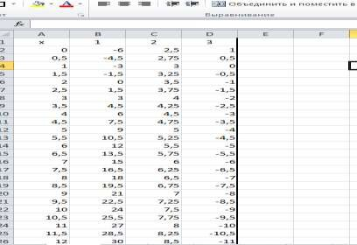

Рис. 8

Для построения точечных графиков функций нужно выделить диапазон A2:D26 и выполнить команду **Диаграмма – Точечная** на ленточной вкладке **Вставка** (рис. 9).

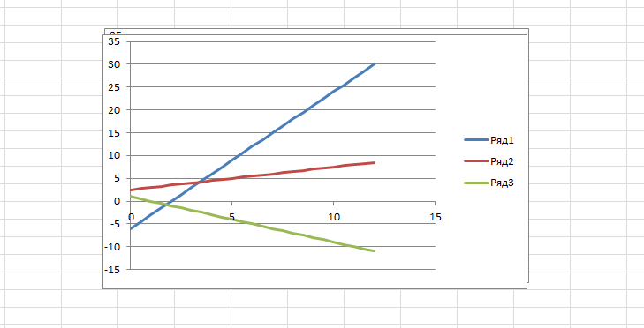

Рис. 9. Многоугольник решений

Полученный многоугольник решений находится между осями О *x*1 **,** О *x*2 , и прямыми 1,2 и 3.

Найдем угловые точки многоугольника решений. Две угловые точки

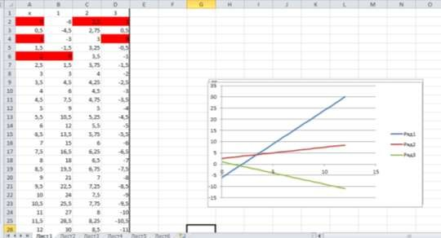лежат на оси (рис. 10):

*x*2 и две точки на оси

*x*1 **.** Найдем их координаты из таблицы

Рис. 10

Точку пересечения первой и второй линий найдем, пользуясь командой **Данные** – **Работа с данными** - **Анализ «что если»** - **Подбор параметра**. В диапазон H26:I26 внесем координаты всех угловых точек (рис. 11).

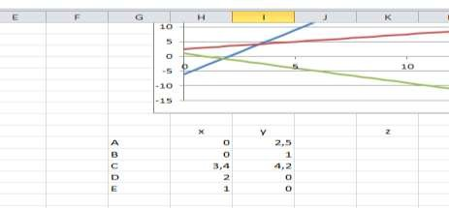

Рис. 11

Вычислим значения целевой функции во всех этих точках (рис. 12). Для этого внесем в ячейку К26 формулу = -2*H26+4*I26 и распространим ее на

ячейки К27:К30. Затем в ячейки G32 и I32 внесем формулы =мин(К26:К30) и

=макс(К26:К30).

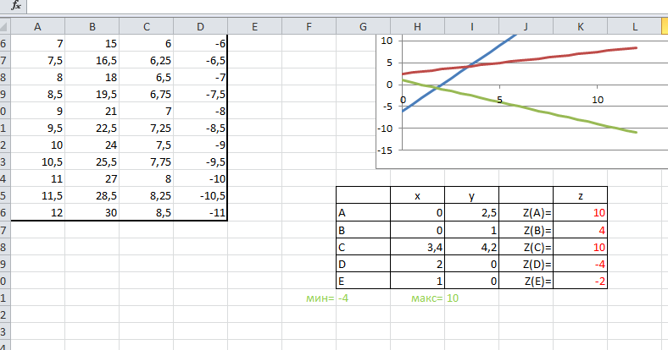

Рис. 12

Таким образом, минимальное значение функции равно -4 и достигается в точке D(2,0), а максимальное значение достигается в двух точках A и C и, следовательно, максимальное значение функции достигается на всей прямой АС (прямая 2) и равно 10.

*Z*min

 4,

*Z*max

 10.

Решить **самостоятельно** следующие задачи.

Задача 2. Найти максимум и минимум целевой функции

*Z*  100*x*1  200*x*2

при ограничениях

0,2x1  0,3x 2  3,6

 2x  x  18



1

2

 2x  5x  50



1

2

 x1  0;

x 2  0

Задача 3. Найти минимум целевой функции

Z  3x1  6x 2  min

3x1  x 2  9

  2x

x

 1

2

  6x

x

 1

2

 8

 12

xi  0;

i  1,2

### Симплекс - метод

В любой задаче, перебрав все опорные планы можно выбрать оптимальный. При больших значениях m и n выбрать оптимальный план очень трудно, поэтому нужно иметь схему, позволяющую за конечное число шагов достичь оптимального решения. Такой схемой является *симплекс-метод,* изобретенный в 1949 году Данцингом.

Этот метод не обладает наглядностью, которая характерна графическому методу решения. В вычислительной схеме симплекс-метода реализуется упорядоченный процесс, при котором, начиная с некоторой исходной угловой точки, обычно начало координат, осуществляется последовательный переход от одной допустимой угловой точки к смежной, до тех пор, пока не будет найдена точка, соответствующая оптимальному решению.

Область допустимых решений задачи линейного программирования является выпуклым множеством с конечным числом угловых точек или многоугольником.

Оптимальным решением задачи линейного программирования, является одна из угловых точек области допустимых решений.

Все угловые точки области допустимых решений являются решениями системы ограничений задачи. Эти угловые точки представляют собой некоторое базисное решение или опорное.

Симплекс-метод состоит в целенаправленном переборе опорных решений задачи линейного программирования. Он позволяет за конечное число шагов найти оптимальное решение или установить, что такого решения не существует.

Симплекс метод применяется к задачам линейного программирования представленным в стандартной (канонической) форме:

*Z*  *c*1*x*1  *c*2 *x*2  *c*3 *x*3  ...  *cn xn*  min

 *a*11*x*1  *a*12*x*2  ...  *a*1*n xn*  *b*1

 21*x*1

*a*



 *a*22 *x*2

 ...  *a*2*n xn*

 *b*2

 ............................................

 *x*

*a*

 *m*1 1

* *am*2 *x*2
* ...  *amn xn*

 *bm*

*x j*  0

*j*  1,2,..., *n*

*bi*  0 *i*  1,2,..., *m*

*Алгоритм симплекс - метода:*

1. Определение начального опорного решения.
2. Переход от одного решения к другому, для которого значение целевой функции ближе к оптимальному.
3. Проверка критерия завершения процесса решения задачи.

Критерий завершения процесса решения задачи позволяет своевременно завершить перебор решений на оптимальном решении или сделать заключение об отсутствии решения.

Опорное решение задачи линейного программирования. Пусть имеется задача линейного программирования в канонической форме. Считаем, что правые части всех уравнений ограничений не отрицательны, в противном случае это ограничение умножаем на -1.

Опорным решением задачи линейного программирования называется допустимое решение Х =(х1, х2…хm, 0, 0, 0) для которого столбцы коэффициентов при неизвестных в системе ограничений, соответствующие положительным значениям переменных линейно независимы. В дальнейшем будем считать, что система ограничений состоит из линейно независимых

уравнений m, то есть *r*  *m* .

Если число отличных от нуля координат опорного решения равно m, то решение называется невырожденным, если меньше m – вырожденным.

Базисом опорного решения называется базис системы векторов условий задачи, включающий в свой состав векторы соответствующие отличным от нуля координатам опорного решения.

Базисное решение строится методом Жордана – Гаусса. При этом разрешающие элементы для преобразования Жордана выбирают из условия,

обеспечивающих не отрицательность правых частей уравнения.

**Пример 3.** Рассмотрим алгоритм симплекс - метода на примере решения следующей задачи

*Z* 100*x*1  200*x*2  max

2*x*1  3*x*2  36;

 2*x*  *x*  18;



2*x*

1 2

* 5*x*

 50;

 1 2

 *x j*  0, *j*  1,2.

Решение. Рассматриваем функцию

*Z*1  *Z*  100*x*1  200*x*2

и будем

находить ее минимум. Введем дополнительные неотрицательные переменные

x3 ,

x 4 , x5

которые позволят неравенства превратить в равенства. Окончательно

получим:

*Z*1  100*x*1  200*x*2  min

2*x*1  3*x*2  *x*3  36



2*x*1  *x*2  *x*4  18

2*x*  5*x*  *x*

 50

 1 2 5



*xi*  0; *j*  1,5

Добавлены базисные переменные х3, х4, х5, переменные х1, х2 – свободные.

Выразим базисные переменные через свободные переменные.

*x*3  28  2*x*1  3*x*2



 4  24  2*x*1  *x*2

*x*

*x*  40  2*x*  5*x*

 5 1 2

Исходя из последней системы ограничений и целевой функции составим первоначальную симплекс таблицу.

Z1 ,

Сверху в симплекс таблице располагаются свободные переменные, взятые с противоположными знаками, слева – базисные переменные. Самый правый столбец называется столбцом свободных членов, а самая нижняя строка – строкой целевой функции. По первоначальной симплекс-таблице запишем

первоначальный опорный план (базисное решение). Свободные переменные принимаем равными нулю х1=0, х2=0, тогда значения базисных переменных

находятся в столбце свободных членов

x3  36,

x4 18,

x5  50 . Таким образом

первоначальный опорный план имеет вид:

X (0,

0, 36, 18,

50)

### Симплекс отношение 36

|  |  |  |  |
| --- | --- | --- | --- |
| **№ 0** | **-х1** | **-х2** | **Свобод. члены** |
| **х3** | **2** | **3** | **36** |
| **х4** | **2** | **1** | **18** |
| **х5** | **2** | **5** | **50** |
| **Z1** | **100** | **200** | **0** |

**3**

**18**

### 1

**50**

### 5

Этому плану соответствует значение целевой функции расположенное на

пересечении строки целевой функции и столбца свободных членов:

*Z*1  0

Полученное базисное решение является допустимым, т.к. все переменные не отрицательные, но не является оптимальным.

**Критерий оптимальности**: В строке целевой функции не должно быть ни одного положительного коэффициента при свободных переменных.

В данном примере критерии оптимальности не выполняются, поэтому нужно переходить к новому опорному плану, что соответствует новой симплекс - таблице.

*Алгоритм перехода к новой симплекс – таблице*

1. Выбираем ведущий столбец. Для этого в строке целевой функции выбирают положительный элемент (столбец свободных членов не учитывают).

В данном случае можно выбрать любой столбец, так как они оба могут быть ведущими, то возьмем, например, второй.

1. Выбираем ведущую строку. Вычисляем отношение свободных членов к положительным элементам ведущего столбца (симплекс отношения). Находят наименьшее из этих симплекс отношений, оно определяет ведущую строку.

В рассматриваемом примере

min 36 ;18 ; 50   10 , то есть третья строка

 

3

1

5

 

будет ведущей. Если есть одинаковые по величине симплекс отношения, то выбираются любые из них.

1. На пересечении ведущего столбца и ведущей строки выбираем ведущий элемент. В рассматриваемом примере он равен 5 и находится на пересечении эллипсов.
2. С помощью ведущего элемента строится новая симплекс таблица.

а) переменные соответствующие ведущему столбцу и ведущей строке меняются местами. При этом соответствующая базисная становится свободной и наоборот (в нашем примере – это х5 и х2).

б) ведущий элемент заменяется обратным к нему .

в) все остальные элементы ведущей строки заменяются их отношения к ведущему элементу.

г) все элементы ведущего столбца (кроме ведущего элемента) заменяются их отношениями к ведущему элементу, взятыми с противоположным знаком.

д) все остальные элементы таблицы вычисляются по «правилу прямоугольника»: мысленно вычерчиваем прямоугольник одна из вершин которого совпадает с ведущим элементом, другая с элементом, образ которого определяем, а две другие вершины находятся под и над рассмотренными вершинами так чтобы образовался прямоугольник. Искомый элемент новой таблицы равен соответствующему элементу «старой» таблицы минус дробь, в знаменателе которой стоит ведущий элемент, а в числителе произведение элементов из двух неиспользованных вершин прямоугольника.

2  2  3  10  6  4 100  2  200  500  400  20

5 5 5 5 5

2  2  10  2  8 36  120  180  150  6

5 5 5 5 5

18  50  18  10  8

5

0  50  200  2000

5

### Симплекс отношение

|  |  |  |  |
| --- | --- | --- | --- |
| **№1** | **-х1** | **-х5** | **Свобод. члены** |
| **х3** | 4  5 | − 35 | **6** |
| **х4** | 8  5 | − 1  5 | **8** |
| **х2** | 2  5 | 1  5 | **10** |
| **Z** | **20** | **–40** | **–2000** |

6 : 4  15

5 2

8 : 8  5

5

10 : 2  25

5

Получили новую симплекс-таблицу, которой соответствует новый опорный план.

*X*1  (0;10; 6; 8; 0)

*Z* ( *X*1)  2000

Базисное решение от Х1 является допустимым, но не является оптимальным, так как в строке целевой функции есть положительный коэффициент при х1.

Построим новую симплекс-таблицу.

− 4 : 8   4  5   1 **;**

− 2 : 8   2  5   1 **;**

− 20 : 8   20  5   25 **;**

5 5

− 1 : 8

5 5

3

4

5

⋅ ( 1 )

5

8

5

5  8

  1 5

5  8

2

  1 **;**

8

1

5 5

8 : 8

5

−

5  8 4

 5 **;**

 1  8

1

5

300

5

−

2

5

⋅ ( 1 )

5

8

5

8

 2

2

 1 **;**

4

 8

− 

5

  **;**

2

40  (20)  



 :   **;**

 8

5

5

10  

 5

⋅ 8 :

 5

 8 **;**

6   4  8 : 8  2 **;**  2000  (20  8) : 8  2100 .

  

5

5

5

 

|  |  |  |  |
| --- | --- | --- | --- |
| **2** | **-х4** | **-х5** | **Свобод. члены** |
| **х3** | − 12 | − 12 | **2** |
| **х1** | 5  8 | − 18 | **5** |
| **х2** | − 14 | 1  4 | **8** |
| **Z** | − 25 2 | − 3008 | **– 2100** |

Получили новую симплекс-таблицу, которой соответствует новый опорный план.

*Х* 2 (5; 8; 3; 0; 0)

*Z* ( *Х* 2 )  2100

Данное решение является оптимальным решением, так как все коэффициенты в строке целевой функции отрицательны.

Так как в условиях задачи требовалось найти значение переменных и max

функции

Z1 , то окончательное решение имеет вид

Zmax  2100

при

x1  5;

x2  8

*Замечание № 1*. Значение переменных

*x*3 , *x*4 , *x*5

указывают на статус

ресурсов. Так

x4 , x5  0,

означает, что 2-й и 3-й ресурсы потребляются

полностью, то есть являются дефицитными (машинное масло и расходы на техобслуживание).

Положительное значение

*x*3  2

свидетельствует о неполном

использовании первого ресурса (дизельного топлива), этот ресурс является недефицитным и его излишки составляют именно 2 л.

*Замечание № 2.* Если в ведущем столбце нет положительных элементов кроме коэффициента стоящего в строке целевой функции, то невозможно выбрать ведущую строку. В этом случае задача не имеет решений.

*Замечание № 3.* Если первоначальное базисное решение не является допустимым, то нужно использовать двойственный симплекс-метод.

*Замечание № 4.* Если для оптимального плана в строке целевой функции есть нулевой элемент, то это означает существование альтернативного оптимального решения, которое можно получить если выбрать указанный столбец ведущим.

### Теория двойственности в линейном программировании

Рассмотрим исходную задачу линейного программирования:

*z*  *c*1*x*1  *c*2 *x*2  ...  *cn xn*  max

(3)

 *a*11*x*1  *a*12*x*2  ...  *a*1*n xn*  *b*1

 *a x*  *a x*  ...  *a x*  *b*

 21 1

22 2

2*n n* 2

 ..............................................



*am*1*x*1  *am*2 *x*2  ...  *amn xn*  *bm*

(4)

*x j*  0,

Необходимо найти переменные

*j*  1,2,..., *n*

*x*1 , *x*2 ,..., *xn* ,

удовлетворяющие системе

ограничений (4) и доставляющие целевой функции (3) максимальное значение.

Двойственная к ней задача линейного программирования имеет вид:

*f*  *b*1 *y*1  *b*2 *y*2  ...  *bm ym*  min

(5)

 *a*11*y*1  *a*21*y*2  ...  *am*1*ym*  *c*1

*a y*  *a y*  ...  *a y*  *c*

 12 1



22 2

*m*2 *m* 2

...............................................

*a*1*n y*1  *a*2*n y*2  ...  *amn ym*  *cn*

(6)

*yi*  0,

Необходимо найти переменные

*i*  1,2,..., *m*

*y*1 , *y*2 ,..., *ym* ,

удовлетворяющие системе

ограничений (6) и доставляющие целевой функции (5) минимальное значение.

**Первая теорема двойственности:** Если одна из двойственных задач имеет оптимальное решение, то и другая имеет оптимальное решение, причем

экстремальные значения целевых функций совпадают:

*z*max

 *f*min . Если одна из

двойственных задач неразрешима вследствие неограниченности целевой

функции на множестве допустимых решений, то система ограничений другой задачи противоречива.

*Общее правило построения двойственной пары*

1. Число переменных двойственной задачи равно числу неравенств в системе ограничений исходной задачи. Следовательно, в двойственной задаче

будет четыре переменных: *y*1 , *y*2 , *y*3 , *y*4 .

1. Коэффициенты целевой функции двойственной задачи равны правым частям системы ограничений исходной задачи.
2. Цель исследования двойственной задачи меняется на противоположную т. е. с нахождения минимума на нахождение максимума.
3. Матрица коэффициентов системы ограничений двойственной задачи – это транспонированная матрица коэффициентов системы ограничений исходной задачи.
4. Смысл неравенств в системе ограничений двойственной задачи меняется с  на  .
5. Правые части неравенств в системе ограничений двойственной задачи являются коэффициентами целевой функции исходной задачи.

*Двойственный симплекс – метод*

Идея двойственного симплекс – метода состоит в том, что в столбцах начальной симплекс таблице записана исходная задача, а в строках двойственная, поэтому для получения решения исходной задачи можно перейти к двойственной, и, используя оценки ее оптимального плана определить оптимальное решение ее задачи.

**Пример 4.** Решить задачу симплекс – методом**.**

*Z*  6*x*1  *x*2  min

 2*x*1  5*x*2  8



 *x*1  2*x*2  5

  0, *j*

*x*

 *j*

Решение. Перейдем к стандартному виду**.**

*Z*  6*x*1  *x*2  min

 2*x*  5*x*2  *x*3  8

*x*  2*x*  *x*  5

 1 2 4

*x j*  0 , *j*.

Пусть

x3 , x4

базисные переменные, а

x1 , x2

– свободные. Выразим

базисные переменные и целевую функцию через свободные переменные:

*Z*  6*x*1  *x*2  min

*x*3  8  2*x*1  5*x*2

 4  5  *x*1  2*x*2

*x*



*x j*  0,

*j*.

Приравняв все свободные переменные к нулю, получим начальный опорный план:

*x*  (0; 0; 8;  5)

*Z*  0 .

Построим первоначальную симплекс таблицу.

### №0 -х1 х3

**– 2**

**5**

**8**

**– 1**

**– 2**

**– 5**

**– 6**

**1**

**0**

**Базисные переменные**



**-х2**

**Свобод. члены**

**х4**

## Z1

Полученное решение не является допустимым, так как одна из переменных принимает отрицательное значение.

*x*4  5. То есть

Решать эту задачу симплекс – методом нельзя. Применим двойственный

симплекс – метод.

Критерий оптимальности двойственного симплекс – метода такой же, как и у обычного симплекс метода. Коэффициенты в целевой функции должны быть отрицательными и базисные значения переменных не отрицательные.

Отличие двойственного симплекс-метода от обычного состоит в выборе ведущего элемента. Сначала выбирается ведущая строка, а затем ведущий столбец.

Ведущей строкой объявляется любая из строк с отрицательной базисной переменной. В данном примере – вторая строка. Ведущим столбцом будет тот, в котором абсолютная величина отношения коэффициентов целевой функции к отрицательным элементам ведущей строки является минимальной. В нашем

примере:

min ,   1 , таким образом, ведущим является второй столбец.

  

1

− 2

− 6

− 1

  2

На пересечении ведущей строки и ведущего столбца находится ведущий элемент.

Переход к новой симплекс таблице осуществляется по тем же правилам, что и для обычного симплекс – метода. Построим таблицу № 1:

− 2  1 5  4 1   9

|  |  |  |  |
| --- | --- | --- | --- |
| **№ 1** | **-х1** | **-х4** | **Свобод. члены** |
| **х3** | − 9 2 | 5  2 | − 92 |
| **х2** | 1 | − 1 | 5 |
| 2 | 2 | 2 |
| **Z** | − 13  2 | 1  2 | − 52 |

− 2 2 2

8   5  5  4 1   9

− 2 2 2

− 11 1 13

6   2

 6   

2 2

0   5 1  2 1   5

− 2

2

Получили новый опорный план:

x  0; 52;  92; 0

2

Z   52 .

План является недопустимым, поэтому вновь используем двойственный симплекс-метод.

Используя двойственный симплекс – метод переходим к новой симплекс - таблице. Построим таблицу № 2.

9

2

В качестве ведущего элемента выбираем элемент очередной симплекс-таблице.

− и переходим к

5 :   9    5  2

|  |  |  |  |
| --- | --- | --- | --- |
| **№ 2** | **-х3** | **-х4** | **Свобод. члены** |
| **х1** | − 2  9 | − 59 | **1** |
| **х2** | 1  9 | − 2  9 | **2** |
| **Z** | − 13  9 | − 28  9 | **4** |

  5

   

2  2 



2  9 9

− 9 :   9   9  2  1

 

2  2 

2  9

1 : 9  1 2  1

2 2 2  9 9

− 13 : 9   13 2   13

2 2 2  9 9

5

1

2

⋅   9 

− 1 

2

⋅ 2

− 2   

5 

 

   2

1

2

2 9 9

2

2  9

2

− 13 5

− 13   9 

1   28

− 5 2

 2 

− 2 2 

2  9 9

2

−    4

2 

9

2

Получили новый опорный план:

x  1; 2; 0; 0,

Z  4

Ответ: полученное решение является оптимальным, так как базисные переменные являются допустимыми и коэффициенты целевой функции удовлетворяют критерию оптимальности.

*Замечание 1.* Если в задаче применение двойственного симплекс – метода приводит к допустимому, но не оптимальному решению, то решение нужно продолжить обычным симплекс – методом.

### ЛАБОРАТОРНАЯ РАБОТА №2. Линейное программирование

**Задача 1.** Производственное предприятие выпускает два вида краски, одна из которых предназначена для внутренних работ, а другая – для наружных работ. Для производства этих видов краски используется три типа исходных красителей и химических веществ – индиго, железный купорос, и свежегашеная известь. На производство одной весовой единицы краски *i*- го вида (*i* =1,2)

требуется

*aij*

единиц исходного красителя *j* - го вида (*j=* 1,2,3). Расход этих

красителей для получения каждого вида краски приводится в табл. 2.

Таблица 2

|  |  |  |  |
| --- | --- | --- | --- |
| Красители | Виды красок | | Запасы  красителей |
| для внутр. работ | для нар. работ |
| Индиго | 0,1 | 0,2 | 10 |
| Железный купорос | 0,2 | 0,1 | 7 |
| Свежегашеная  известь | 0,15 | 0,05 | 5 |
| Стоимость | 250 | 230 |  |

Требуется определить оптимальный объем выпуска красок каждого вида, обеспечивающий максимум общей стоимости готовой продукции.

Для решения задачи необходимо построить математическую модель.

Процесс построения модели начинаем с ответа на следующие три вопроса:

1. Для определения каких величин строится модель (т. е. каковы переменные модели)?
2. В чем состоит цель, для достижения которой из множества всех допустимых значений переменных выбираются оптимальные?
3. Каким ограничениям должны удовлетворять неизвестные?

В нашем случае необходимо спланировать объем производства красок так, чтобы максимизировать общую стоимость. Поэтому переменными являются:

*x*1 – объем выпуска краски для внутренних работ;

*x*2 – объем выпуска краски для наружных работ.

Суммарная стоимость готовой продукции равна:

*z*  250*x*1  230*x*2  max

Перейдем к ограничениям, которые налагаются на неизвестные. Объем

производства красок не может быть отрицательным, следовательно:

*x*1, *x*2  0. Расход

исходного продукта для производства обоих видов красок не может превосходить максимально возможный запас данного исходного продукта, следовательно:

 0,1*x*10,2*x*2  10



 0,2*x*1

 0,1*x*2  7

0,15*x*  0,05*x*  5

 1 2

Данная модель является линейной, так как целевая функция и ограничения линейно зависят от переменных.

Решим данную задачу с помощью команды **Данные, Поиск решения**.

Средство поиска решений является одной из надстроек Excel.

С помощью редактора формул наберем математическую модель задачи на рабочем листе (рис. 13).

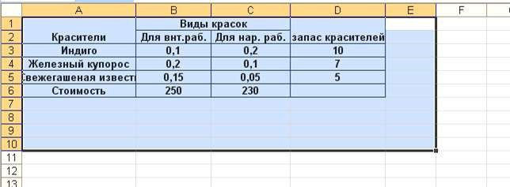

Рис. 13. Таблица исходных данных

В ячейку А8 внесем слово “переменные”, в ячейки В8 и В9 – “*x*1=” “*x*2=”,

а ячейки C8 и C9 отведем под значения переменных

*x*1 и

*x*2 . В ячейке А10

наберем “Целевая функция”, в В10 –“ цели

*z* ”, а в ячейку С10 введем функцию

= 250*С8+230*С9

В ячейке А11 наберем слово “Ограничения”, а в ячейки В11:В13 введем левые части ограничений

= 0,1*С8+0,2*С9

= 0,2*С8+0,1*С9

= 0,15*С8+0,05*С9,

а в ячейки С11:С13 – правые части ограничений (рис. 14).

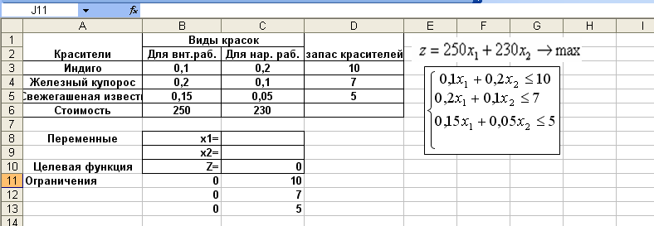

Рис. 14. Диапазоны, отведенные под переменные, целевую функцию и ограничения

После этого выбираем команду **Данные, Поиск решения** и заполняем открывшееся диалоговое окно **Поиск решения** (рис. 15).

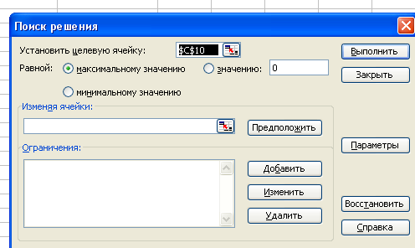

Рис. 15. Диалоговое окно **Поиск решения**

В поле **Установить целевую ячейку** дается ссылка на ячейку с целевой функцией. В задаче о производстве красок в этом поле вводится $C$10.

Тип взаимосвязи между решением и целевой ячейкой задается путем установки переключателя в группе **Равной.** Для нахождения максимального или минимального значения целевой функции этот переключатель ставится в положение **Максимальному значению** (мах) или **Минимальному значению** (мin), соответственно. В нашей задаче установим переключатель в положение **Максимальному значению** (мах), так как планируем производство, обеспечивающее максимальную прибыль.

В поле **Изменяя ячейки** указываются ячейки, которые должны изменятся в процессе поиска решения задачи, т.е. ячейки отведенные под переменные задачи. В нашем случае введем в поле **Изменяя ячейки** диапазон

$С $8:$C $9.

Ограничения, налагаемые на переменные задачи, отображаются в поле **Ограничения**. Средство поиска решений допускает ограничения в виде равенств, неравенств, а также позволяет ввести требование целочисленности переменных. Ограничения добавляются по одному. Для ввода ограничений

нажмите кнопку **Добавить** в диалоговом окне **Поиск решения** и в открывшемся диалоговом окне **Добавление ограничения** заполните поля (рис. 16).

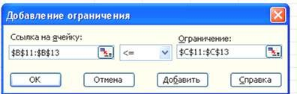

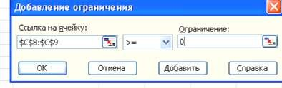

Рис. 16. Диалоговое окно **Добавление ограничения**.

Ввод двух групп ограничений

В поле **Ссылка на ячейку** введите левую часть ограничения -

$B11:$B13, а в поле **Ограничение** – правую часть, в нашем примере правые части ограничений. С помощью раскрывающегося списка вводится тип соотношения между левой и правой частями ограничения. В нашем примере это  .

Нажмем кнопку **Добавить** в диалоговом окне **Добавление ограничения** и введите вторую группу ограничений, налагаемых на переменные. В поле **Ссылка на ячейку** введите левую часть ограничения -

$C$8:$C$9, а в поле **Ограничение** – правую часть, в нашем примере - 0. Таким образом, требование неотрицательности переменных задано.

Нажатие кнопки **ОК** завершает ввод ограничений. Обратите внимание на то, что ограничения удобнее задавать в виде диапазонов, как это сделано в рассматриваемом примере (рис. 17).

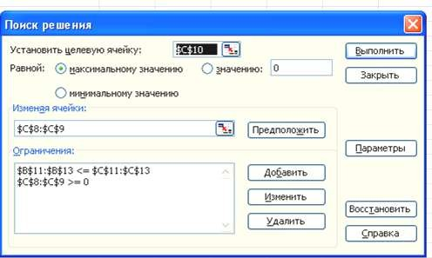

Рис. 17. Диалоговое окно **Поиск решения** задачи о краске

Теперь нажмите кнопку **Параметры** в диалоговом окне **Поиск решения**, для того чтобы проверить, какие параметры заданы для поиска решений (рис. 18).

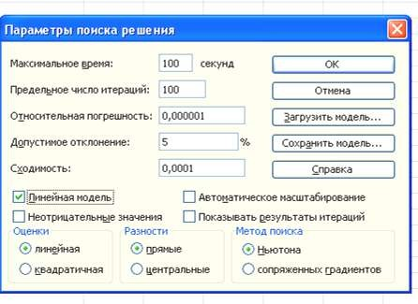

Рис. 18. Диалоговое окно **Параметры поиска решения**

В открывшемся диалоговом окне **Параметры поиска решения** можно изменять условия и варианты поиска решения исследуемой задачи, а также загружать и сохранять оптимизируемые модели. Значения и состояния элементов управления, используемые по умолчанию, подходят для решения большинства задач.

Флажок **Линейная модель** служит для поиска решения линейной задачи оптимизации или линейной аппроксимации нелинейной задачи. В случае нелинейной задачи этот флажок должен быть сброшен, в случае линейной задачи – установлен, так как в противном случае возможно получение неверного результата.

Нажатие кнопки **ОК** возвращает нас к диалоговому окну **Поиск решения.** После нажатия кнопки **Выполнить** открывается окно **Результаты поиска решения,** которое сообщает, что решение найдено (рис. 19).

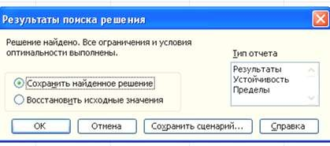

Рис. 19. Диалоговое окно **Результаты поиска решения**

Для того чтобы вывести отчет о результатах решения задачи, выберите в диалоговом окне **Результаты поиска решения** требуемый тип отчета: **Результаты, Устойчивость**, **Пределы**. Для анализа математической модели на чувствительность нам нужно выбрать устойчивость (рис. 20).

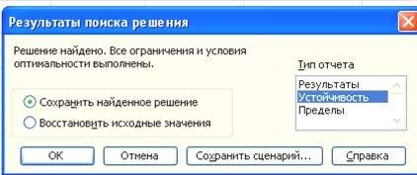

Рис. 20. Диалоговое окно **Результаты поиска решения**

Результаты расчета нашей задачи (оптимальный план производства красок и соответствующая ему общая стоимость готовой продукции) представлены на рис. 21.

Оптимальным является производство 13 1 кг краски для внутренних работ

3

и 43 1 кг краски для внутренних работ в сутки. Этот объем производства

3

принесет фабрике максимальную стоимость готовой продукции 13300 руб.

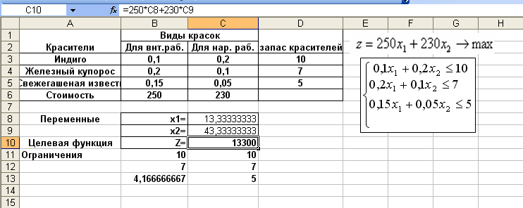

Рис. 21. Результаты расчета с помощью средства поиска решений для задачи планирования производства красок

Решить **самостоятельно** следующие задачи.

Задача 2. Животноводческая ферма имеет возможность закупать корма 4- х видов по различным ценам. В кормах содержатся питательные вещества 3- видов, необходимые для кормления коров. Требуется составить еженедельный рацион кормления коровы, обеспечивающий с минимальными затратами нормы содержания питательных веществ.

|  |  |  |  |  |  |
| --- | --- | --- | --- | --- | --- |
| Вещества | Корма | | | | Нормы содержания |
| Корм 1 | Корм 2 | Корм 3 | Корм 4 |
| А | 20 | 40 | 60 | 10 | Не менее 5 |
| В | 30 | 10 | 0 | 20 | Не менее3, не более 4 |
| С | 50 | 90 | 40 | 60 | Не менее 8,не более 10 |
| Цена 1т  корма в руб. | 180 | 200 | 250 | 100 |  |

Задача 3. В ресторане готовятся фирменные блюда трех видов (блюдо А, блюдо В и блюдо С) с использованием при приготовлении ингредиентов трех видов (ингредиент 1, ингредиент 2 и ингредиент 3). Расход ингредиентов в граммах на блюдо задается следующей таблицей:

|  |  |  |  |
| --- | --- | --- | --- |
| Вид ингредиента | Блюдо А | Блюдо В | Блюдо С |
| Ингредиент 1 | 20 | 50 | 10 |
| Ингредиент 2 | 20 | 0 | 40 |
| Ингредиент 3 | 20 | 10 | 10 |

Стоимость приготовления блюд одинаковая (100 руб.)

Ежедневно в ресторан поступает 5 кг ингредиента 1 и по 4 кг ингредиентов видов 2 и 3. Каково оптимальное соотношение дневного производства блюд различного вида, если производственные мощности ресторана позволяют использовать весь запас поступивших продуктов?

### ЛАБОРАТОРНАЯ РАБОТА №3. Теория двойственности в линейном программировании

Задача 1. Для задачи приведенной ниже составить двойственную и решить обе эти задачи.

*z*  *x*1  4*x*2  6*x*3  min

 *x*1  2*x*2  4*x*3  15

  2*x*  *x*  2*x*  2



 4*x*

1 2

 8*x*  *x*

3

 17

 1 2 3

 *x*1  *x*2  *x*3  6

*x j*  0,

*j*  1,2,3.

Решение. Решим данную задачу с помощью команды **Данные, Поиск решения**. Средство поиска решений является одной из надстроек Excel. С помощью редактора формул наберем математическую модель задачи на рабочем листе.

В ячейку А8 внесем слово “переменные”, в ячейки В8, B9 и В10 – “*x*1=”

“*x*2=” и “*x*3=, а ячейки C8, C9 и C10 отведем под значения переменных *x*1 , *x*2

и *x*3 . В ячейке А11 наберем “Целевая функция”, в В11 –“

*z* ”, а в ячейку С11

введем функцию цели = -С8+4*С9+6*C10.

В ячейке А12 наберем слово “Ограничения”, а в ячейки В12:В15 введем левые части ограничений

= -С8+2*С9+4*C10

= -2*С8-С9+2C10

=4*С8+8*С9-С10

= С8+С9+C10,

а в ячейки С12:С15 – правые части ограничений (рис. 22).

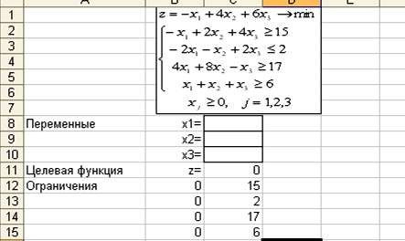

Рис 22. Диапазоны, отведенные под переменные, целевую функцию и ограничения

После этого выбираем команду **Данные, Поиск решения** и заполняем открывшееся диалоговое окно **Поиск решения** (рис. 23).

После нажатия кнопки **Выполнить** открывается окно **Результаты поиска решения,** которое сообщает, что решение найдено (рис. 24).

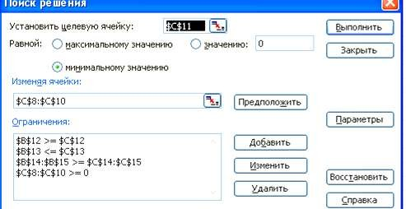

Рис. 23. Диалоговое окно **Поиск решения** рассматриваемой задачи

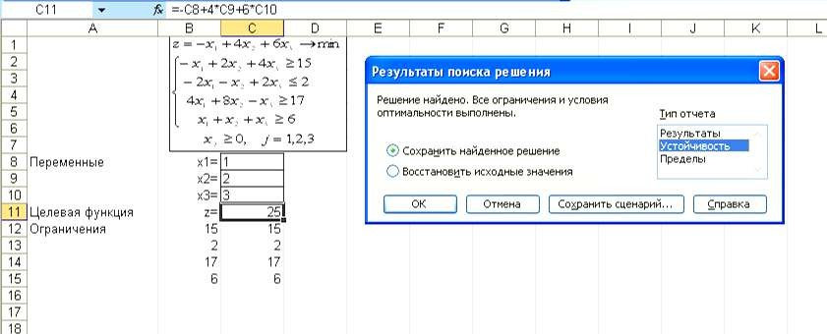

Рис. 24. Результаты расчета с помощью средства поиска решений для исходной задачи

Составим математическую модель двойственной задачи.

В задаче на нахождение минимума ограничения-неравенства имеют смысл  . Поэтому второе неравенство в системе ограничений исходной задачи умножим на -1. Получим следующий вид:

*z*  *x*1  4*x*2  6*x*3  min

 *x*1  2*x*2  4*x*3  15

 2*x*  *x*  2*x*  2

 1 2 3

 4*x*  8*x*  *x*

 17

 1 2 3

 *x*1  *x*2  *x*3  6

*x j*  0,

*j*  1,2,3.

1. Число переменных двойственной задачи равно числу неравенств в системе ограничений исходной задачи. Следовательно, в двойственной задаче

будет четыре переменных: *y*1 , *y*2 , *y*3 , *y*4 .

1. Коэффициенты целевой функции двойственной задачи равны правым частям системы ограничений исходной задачи.
2. Цель исследования двойственной задачи меняется на противоположную, т. е. с нахождения минимума на нахождение максимума.
3. Матрица коэффициентов системы ограничений двойственной задачи – это транспонированная матрица коэффициентов системы ограничений исходной задачи.
4. Смысл неравенств в системе ограничений двойственной задачи меняется с  на  .
5. Правые части неравенств в системе ограничений двойственной задачи являются коэффициентами целевой функции исходной задачи.

Таким образом, математическая модель двойственной задачи имеет вид:

*f*  15 *y*1  2 *y*2  17 *y*3  6 *y*4  max

 *y*1  2 *y*2  4 *y*3  *y*4  1

 2 *y*1  *y*2  8 *y*3  *y*4  4





 4 *y*1

− 2 *y*2

− *y*3

 *y*4  6

 *y j*  0,

*j*  1,2,3.

С помощью редактора формул наберем математическую модель задачи на рабочем листе.

Так же, как и в предыдущей задаче отведем диапазоны под переменные, целевую функцию и ограничения (рис. 25):

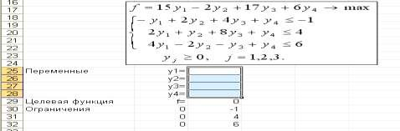

Рис. 25. Диапазоны, отведенные под переменные, целевую функцию и ограничения

После этого выбираем команду **Данные, Поиск решения** и заполняем открывшееся диалоговое окно **Поиск решения** (рис. 26).

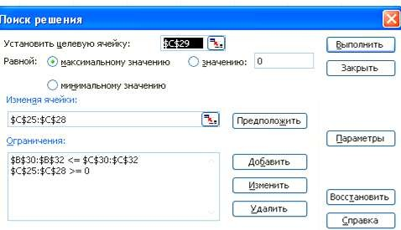

Рис. 26. Диалоговое окно **Поиск решения** двойственной задачи

После нажатия кнопки **Выполнить** открывается окно **Результаты поиска решения,** которое сообщает, что решение найдено (рис. 27).

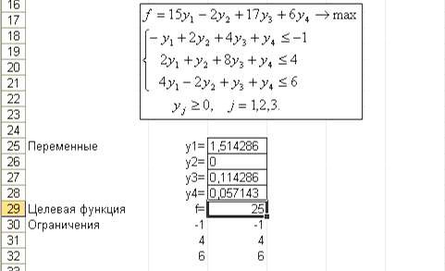

Рис. 27. Результаты расчета с помощью средства поиска решений для двойственной задач

Решив исходную и двойственную задачи, получили, что

*z*min

 *f*max

 25

## АНАЛИЗ МАТЕМАТИЧЕСКОЙ МОДЕЛИ НА ЧУВСТВИТЕЛЬНОСТЬ

Анализ на чувствительность модели проводим после нахождения оптимального решения. Модель линейного программирования является как бы “моментальным снимком” реальной ситуации, когда параметры модели (коэффициенты целевой функции и неравенств ограничений) предполагаются неизменными.

Каким должен быть план выпуска продукции

*x*1 , *x*2 ,..., *xn*

(*xi*  0, *i*  1,2,..., *n*) ,

чтобы при заданных стоимостях готовой продукции

*с j* ,

*j*  1,2,..., *n*

и заданных

объемах ресурсов *bi* , *i*  1,2,..., *m* прибыль от ее реализации была максимальной.

*z*  *c*1 *x*1  *c*2 *x*2  ...  *cn xn*  max

 *a*11*x*1  *a*12*x*2  ...  *a*1*n xn*  *b*1

 21*x*1

*a*



 *a*22 *x*2

 ...  *a*2*n xn*

 *b*2

 ..............................................



*am*1 *x*1  *am*2 *x*2  ...  *amn xn*  *bm*

*x j*  0,

*j*  1,2,..., *n*

Естественно изучить влияние изменения параметров модели на полученное оптимальное решение. Такое исследование называется анализом на чувствительность.

*Первая задача анализа на чувствительность*

1. На какую величину можно увеличить запас дефицитного ресурса, чтобы при этом улучшить оптимальный план и получить больший доход от реализуемой продукции
2. На какую величину можно уменьшить запас избыточного ресурса, чтобы не изменить оптимальный план и максимальное значение прибыли.

Очевидно, что увеличение запасов избыточного ресурса не имеет смысла.

Ответом на второй вопрос являются величины дополнительных

переменных

*x*\*  0,

соответствующие избыточному ресурсу. Именно на

*

*n**k*

*x*  0

*n**k*

можно увеличить запас ресурса

*bk* и при этом оптимальное решение

сохраняется.

Для того, чтобы выяснить на сколько можно увеличить запас дефицитного

сырья

(*x*\*  0)

воспользуемся “отчетом на устойчивость” при решении задачи на

ПК. В отчете на устойчивость можно увидеть на какое количество единиц можно увеличить запас дефицитного ресурса, чтобы при этом улучшался оптимальный план и прибыль от реализации готовой продукции.

*n**k*

*Вторая задача на чувствительность*

Вторая задача на чувствительность также связана с изменением ограничений, накладываемых на ресурсы.

Необходимо определить ценность (теневую стоимость) ресурсов, т. е. выяснить – в какой из видов дефицитных ресурсов наиболее выгодно вкладывать дополнительные средства (если они появятся).

Для определения ценности единицы ресурса перейдем к двойственной

задаче. Какова должна быть стоимость ресурсов

*y*1 , *y*2 ,..., *ym*

( *yi*  0,

*i*  1,2,..., *m*),

чтобы при заданных объемах ресурсов

*bi* , *i*  1,2,..., *m*

и заданной стоимости

готовой продукции

минимальными.

*с j* ,

*j*  1,2,..., *n* , расходы па производство продукции были

*f*  *b*1 *y*1  *b*2 *y*2  ...  *bm ym*  min

 *a*11 *y*1  *a*21 *y*2  ...  *am*1 *ym*  *c*1

*a y*  *a y*  ...  *a y*  *c*

 12 1

22 2

*m*2 *m* 2

 ...............................................



*a*1*n y*1  *a*2*n y*2  ...  *amn ym*  *cn*

*yi*  0,

*i*  1,2,..., *m*

Пусть получено оптимальное решение двойственной задачи:

*y*\*, *y*\* , ..., *y*\* ,

*f*  *f* ( *y*\*, *y*\* ,..., *y*\* ) .

1 2 *m*

min

1. 2 *m*

Основные переменные двойственной задачи

*y*

* (*i*  1,2,..., *m*)

* это ценность

(теневая стоимость) единицы *i*-го ресурса. Ценность единицы *i*-го ресурса *

*y*

*i*

–

*i*

это прибыль, которая будет получена при увеличении запасов *i*-го ресурса на единицу. Поэтому, если появятся дополнительные денежные средства, то их следует вкладывать в тот дефицитный ресурс, ценность которого выше.

Если избытке.

*i*

*y*\*  0

, то это значит, что соответствующий ресурс находится в

При заданных стоимостях готовой продукции

затраты на ее производство определяют величины:

*с j* ,

*j*  1,2,..., *n*

истинные

*c*\*  *a*

*y*\*  *a*

*y*\*  ...  *a y*\*

1 11 1

21 2

*m*1 *m*

*c*\*  *a*

*y*\*  *a*

*y*\*  ...  *a y*\*

2 12 1

22 2

*m*2 *m*

.................................................

*c*\*  *a*

*y*\*  *a*

*y*\*  ...  *a y*\*

*n* 1*n* 1

2*n* 2

*mn m*

Введем дополнительные переменные двойственной задачи:

*y*\*  *c*\*  *c*

*m*1 1 1

*

*y*

*m*2

 *c*\*  *c*

.......................

2

2

*

*y*

*m**n*

 *c*\*  *c*

Если дополнительная переменная

*n*

*n*

*

*m**k*

*y*

 0

(*k*  1,2,..., *n*) , то производство

соответствующего вида продукции является рентабельным (т. е. затраты на производство продукции не превосходят прибыли от ее реализации).

Если дополнительная переменная

*

*m**k*

*y*

1. 0

(*k*  1,2,..., *n*) , то расходы на

производство *k*-го вида продукции выше прибыли от ее реализации. Следовательно, такой вид продукции является убыточным, а сама величина

*

*y*  0

*m**k*

равна убытку от производства этого вида продукции.

Предположим, что ресурсы для производства продукции взаимозаменяемые.

Введем коэффициенты взаимозаменяемости ресурсов

*y*\*

*ik*

  *k* ,

*i*

*y*

*

*i*, *k*  1,2,..., *m*.

*ik*  означает, что уменьшение на единицу ресурса *k*-го вида можно

компенсировать

*ik*

единицами ресурса *i*-го вида.

Если

*ik*  

- это означает, что уменьшение на единицу ресурса *k*-го

вида никаким количеством ресурса *i*-го вида компенсировать нельзя.

Если

*ik*  0

- это означает, что ресурс *k*-го вида избыточен и его

уменьшение на единицу ничем компенсировать не следует.

*Третья задача на чувствительность*

Необходимо выяснить границы изменения коэффициентов целевой

функции

*с j* ,

*j*  1,2,..., *n* , в пределах которых сохраняется оптимальный план

производства продукции и максимальная прибыль от ее реализации. Для этого воспользуемся “отчетом на устойчивость” при решении задачи на ПК.

### ЛАБОРАТОРНАЯ РАБОТА №4. Анализ математической модели на чувствительность

Задача 1. Предприятие может выпускать четыре вида продукции. Для этого используется три вида ресурсов. Общий объем ресурсов и нормы их расхода на единицу продукции представлены в таблице. Там же приведены цены реализации единицы каждой продукции.

|  |  |  |  |  |  |
| --- | --- | --- | --- | --- | --- |
| Ресурсы | Продукция | | | | Объем ресурса |
| П1 | П2 | П3 | П4 |
| Р1 | 2 | 1 | 0,5 | 4 | 2400 |
| Р2 | 1 | 5 | 3 | 0 | 1200 |
| Р3 | 3 | 0 | 6 | 1 | 3000 |
| Цена реализации | 75 | 30 | 60 | 120 |  |

1. Определить оптимальный ассортимент выпускаемой продукции, доставляющий предприятию максимум выручки.
2. Составить модель двойственной задачи. Найти оптимальное решение двойственной задачи. Дать содержательный экономический анализ основных и дополнительных переменных прямой и двойственной задач.
3. Построить матрицу коэффициентов взаимозаменяемости ресурсов. Дать экономическую интерпретацию ее элементов.
4. Оценить рентабельность новой продукции и ее цену,

характеристики которой: *а*15  2, *а*25  4, *а*35  3, *с*5  180.

1. Определить границы изменения коэффициентов целевой функции, в пределах которых ассортимент выпускаемой продукции не меняется.
2. Определить границы изменения ресурсов, в пределах которых сохраняется устойчивость двойственных оценок.

Решение.

1. Пусть

*x*1 , *x*2 , *x*3 , *x*4

* план выпуска продукции соответственно П1, П2,

П3 и П4, *z* – сумма выручки от реализации готовой продукции.

Тогда математическая модель задачи примет вид:

*z*  75*x*1  30*x*2  60*x*3  120*x*4  max

2*x*1  *x*2  0,5*x*3  4*x*4  2400

*x*  5*x*  3*x*  1200

 1 2 3

 3*x*

 6*x*  *x*

 3000

 1 3 4

*x j*  0,

*j*  1,2,3,4

Решим данную задачу с помощью команды **Сервис, Поиск решения**.

С помощью редактора формул наберем математическую модель задачи на рабочем листе. Отведем диапазоны под переменные, целевую функцию и ограничения (рис. 28).

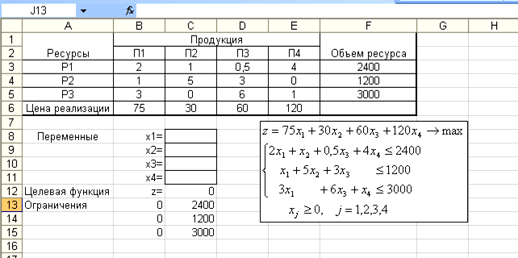

Рис. 28. Диапазоны, отведенные под переменные, целевую функцию и ограничения

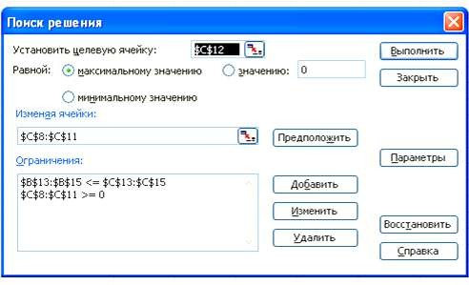После этого выбираем команду **Сервис, Поиск решения** и заполняем открывшееся диалоговое окно **Поиск решения** (рис. 29).

Рис. 29. Диалоговое окно **Поиск решения** рассматриваемой задачи После нажатия кнопки **Выполнить** открывается окно **Результаты**

**поиска решения,** которое сообщает, что решение найдено (рис. 30).

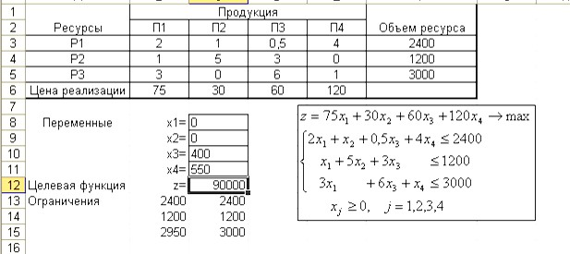

Рис. 30. Результат решения задачи

Получили оптимальный план выпуска продукции:

*x*\*  0, *x*\*  0, *x*\*  400, *x*\*  550; *z*

 90000.

Основные переменные исходной

1 2 3 4

max

задачи показывают, что продукцию первого и второго вида выпускать не целесообразно, продукции третьего вида следует выпускать 400 ед., а четвертого – 550 ед.

Введем дополнительные переменные исходной задачи. В ячейки D13:D15 внесем x5=; x6=; x7=. А в ячейки E13:E15 внесем формулы (рис. 31):

=С13-В13

=C14-B14

=C15-B15

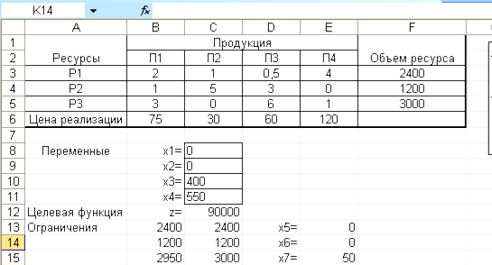

Рис. 31. Дополнительные переменные исходной задачи

Дополнительные переменные

*x*\*  0,

*x*\*  0

показывают, что первый и

второй ресурсы используются полностью (являются дефицитными), а третий -

5

6

остается в избытке 50 ед. (*x*\*  50).

7

1. Модель двойственной задачи имеет вид

*f*  2400 *y*1  1200 *y*2  3000 *y*3  min

 2 *y*1  *y*2  3*y*3  75

 *y*1



 5 *y*2

 30



 0,5 *y*1

 3*y*2

 6 *y*3

 60

 4 *y*1

*yi*  0

 *y*3  120 (*i*  1,2,3)

С помощью редактора формул наберем математическую модель задачи на рабочем листе.

Так же, как и в предыдущей задаче, отведем диапазоны под переменные, целевую функцию и ограничения

После этого выбираем команду **Сервис, Поиск решения** и заполняем открывшееся диалоговое окно **Поиск решения**.

После нажатия кнопки **Выполнить** открывается окно **Результаты поиска решения,** которое сообщает, что решение найдено (рис. 32).

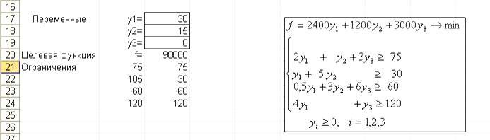

Рис. 32. Результаты поиска решения

Получили оптимальное решение двойственной задачи

*y*\*  30;

1

*y*\*  15;

*y*\*  0;

*f*min

 90000 . Двойственные переменные показывают

меру дефицитности ресурсов или их ценность (теневую стоимость). Они численно равны изменению целевой функции при изменении запасов соответствующего ресурса на единицу. Следовательно, увеличение первого ресурса на единицу ведет к увеличению прибыли на 30 ед., а второго – на 15 ед. Третий ресурс избыточен, поэтому его увеличение ни к чему не приведет, т.е. значение целевой функции останется прежним.

2

3

Введем дополнительные переменные двойственной задачи. Для этого в ячейки D21:D24 внесем y4=; y5=; y6=; y7=, а в ячейки E21:E24 – формулы

=В21 - С21; =В22 - С22; =В23 - С23; =В24 - С24 (рис. 33).

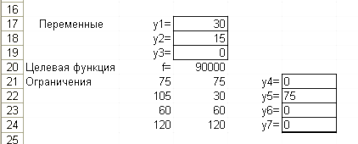

Рис. 33

Дополнительные переменные двойственной задачи являются мерой убыточности продукции, которую, согласно оптимальному плану,

нецелесообразно выпускать. Так как

*y*\*  0;

*y*\*  0;

*y*\*  0,

то продукция

первого, третьего и четвертого видов рентабельна. А

4

6

7

*y*\*  75

говорит о том, что

стоимость ресурсов, расходуемых на единицу производства продукции второго вида, превосходит стоимость единицы этой продукции на 75 ед.

5

1. Построим матрицу коэффициентов взаимозаменяемости ресурсов.

Коэффициенты взаимозаменяемости

*ik*

показывают, сколько единиц ресурса *i*

необходимо дополнительно иметь, чтобы компенсировать уменьшение ресурса *k* на

*y*\*

единицу, т.е. чтобы значение целевой функции не изменилось: 

 .

Матрица взаимозаменяемости имеет вид:

*k*

*ik* *

*y*

*i*

|  |  |  |  |  |
| --- | --- | --- | --- | --- |
|  | | 1 | 2 | 3 |
| *i* | | *y*\*  30  1 | *y*\*  15  2 | *y*\*  0  3 |
| 1 | ( *y*\*  30 )  1 | 1 | 1/2 | 0 |
| 2 | ( *y*\*  15 )  2 | 2 | 1 | 0 |
| 3 | ( *y*\*  0 )  3 | ◎ | ◎ | 1 |

Например, 21  2

означает, что уменьшение первого ресурса на единицу

можно компенсировать двумя единицами второго ресурса;

31  

означает, что

уменьшение первого ресурса на единицу никаким увеличением третьего

ресурса компенсировать нельзя;

13  0

означает, что, поскольку третий ресурс

избыточен, его уменьшение на единицу компенсировать ничем не следует.

1. Оценим эффективность выпуска новой продукции с характеристиками

*с*5  180;

*а*15  2;

*а*25  4;

*а*35  3.

Стоимость ресурсов, расходуемых на единицу

этой продукции, составит

*a*15

*y*\*  *a*

*y*\*  *a*

2

35

*y*\*  2  30  4 15  3 0  120

3

Выручка же за каждую единицу равна *c*5  180 . Следовательно, выпускать

1

25

эту продукцию целесообразно. Продукция П5 будет рентабельной при

установлении её цены *с*5  120.

1. Для определения границ изменения коэффициентов целевой функции, в пределах которых сохраняется ассортимент выпускаемой продукции, воспользуемся отчетом на устойчивость (рис. 34).

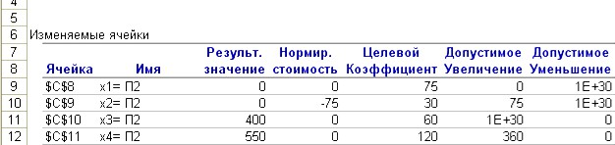

Рис. 34. Отчет на устойчивость

Из таблицы видно, что коэффициенты целевой функции можно изменять в следующих пределах

0  *с*1  75;

0  *с*2  105;

60  *с*3  ;

120  *с*4  480.

1. Определим границы изменения ресурсов, в пределах которых сохраняется устойчивость двойственных оценок, т.е. в каких пределах можно изменять ресурс, чтобы структура оптимального плана сохранилась. Воспользуемся для этого второй таблицей из отчета на устойчивость (рис. 35).

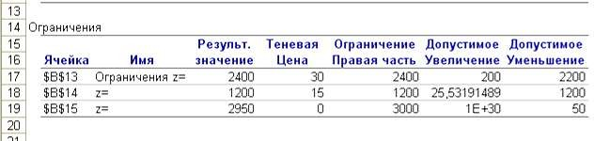

Рис. 35. Вторая таблица отчета на устойчивость

Из приведенной таблицы видно, что ценность ресурсов останется прежней при изменении их запасов в следующих пределах.

200  *b*1  2600;

0  *b*2  1225,54

29950  *b*3  .

Решить самостоятельно задачу 2.

Задача 2. Предприятие может выпускать четыре вида продукции. Для этого используется три вида ресурсов. Общий объем ресурсов и нормы их расхода на единицу продукции представлены в таблице. Там же приведены цены реализации единицы каждой продукции.

|  |  |  |  |  |  |
| --- | --- | --- | --- | --- | --- |
| Ресурсы | Продукция | | | | Объем  ресурса |
| П1 | П2 | П3 | П4 |
| Р1 | 2 | 0 | 2 | 1 | 1800 |
| Р2 | 0 | 1 | 3 | 2 | 2100 |
| Р3 | 4 | 2 | 0 | 4 | 8000 |
| Цена  реализации | 90 | 60 | 40 | 70 |  |

1. Определить оптимальный ассортимент выпускаемой продукции, доставляющий предприятию максимум выручки.
2. Составить модель двойственной задачи. Найти оптимальное решение двойственной задачи. Дать содержательный экономический анализ основных и дополнительных переменных прямой и двойственной задач.
3. Построить матрицу коэффициентов взаимозаменяемости ресурсов. Дать экономическую интерпретацию ее элементов.
4. Оценить рентабельность новой продукции и ее цену,

характеристики которой:

*а*15  1, *а*25  2, *а*35  5, *с*5  75.

1. Определить границы изменения коэффициентов целевой функции, в пределах которых ассортимент выпускаемой продукции не меняется.
2. Определить границы изменения ресурсов, в пределах которых сохраняется устойчивость двойственных оценок.

## ПОНЯТИЕ И ОБЩАЯ СТРУКТУРА ДИНАМИЧЕСКОГО ПРОГРАММИРОВАНИЯ

В задачах линейного и нелинейного программирования, экономический процесс считался статическим, т. е. не зависящим от времени, поэтому оптимальное решение находилось только на один этап планирования. Такие задачи получили название одноэтапных или одношаговых.

Большинство методов исследования операций связано в первую очередь с задачами вполне определенного содержания. Классический аппарат математики оказался малопригодным для решения многих задач оптимизации, включающих большое число переменных и/или ограничений в виде неравенств. Несомненна привлекательность идеи разбиения задачи большой размерности на подзадачи меньшей размерности, включающие всего по нескольких переменных, и последующего решения общей задачи по частям. Именно на этой идее основан метод динамического программирования.

Динамическое программирование – это вычислительный метод для решения задач оптимизации специальной структуры с аддитивными или мультипликативными целевыми функциями.

Динамическое программирование возникло и сформировалось в 1950- 1953 гг. благодаря работам Р. Беллмана и его сотрудников метод можно использовать для решения весьма широкого круга задач, включая задачи распределения ресурсов, замены и управления запасами, задачи о загрузке. Характерным для динамического программирования является подход к решению задачи по этапам, с каждым из которых ассоциирована одна управляемая переменная. Набор рекуррентных вычислительных процедур, связывающих различные этапы, обеспечивает получение допустимого оптимального решения задачи в целом при достижении последнего этапа. Первые задачи, которые привели к появлению вычислительного метода, были динамическими задачами управления запасами.

В задачах динамического программирования экономический процесс зависит от времени (от нескольких периодов (этапов) времени), поэтому находится ряд оптимальных решений (последовательно для каждого этапа), обеспечивающих оптимальное развитие всего процесса в целом. Задачи динамического программирования называются многоэтапными или многошаговыми. Динамическое программирование представляет собой математический аппарат, позволяющий осуществлять оптимальное планирование многошаговых управляемых процессов и процессов, зависящих от времени. Экономический процесс называется управляемым, если можно влиять на ход его развития. Управлением называется совокупность решений, принимаемых на каждом этапе для влияния на ход процесса.

В экономических процессах управление заключается в распределении и перераспределении средств на каждом этапе. Например, выпуск продукции любым предприятием – управляемый процесс, так как он определяется изменением состава оборудования, объемом поставок сырья, величиной финансирования и т. д. Совокупность решений, принимаемых в начале каждого года планируемого периода по обеспечению предприятия сырьем, замене оборудования, размерам финансирования и т. д., является управлением. Казалось бы, для получения максимального объема выпускаемой продукции проще всего вложить максимально возможное количество средств и использовать на полную мощность оборудование. Но это привело бы к быстрому изнашиванию оборудования и, как следствие, к уменьшению выпуска продукции. Следовательно, выпуск продукции надо спланировать так, чтобы избежать нежелательных эффектов. Необходимо предусмотреть мероприятия, обеспечивающие пополнение оборудования по мере изнашивания, т.е. по периодам времени. Последнее хотя и приводит к уменьшению первоначального объема выпускаемой продукции, но обеспечивает в дальнейшем возможность расширения производства. Таким образом, экономический процесс выпуска продукции можно считать

состоящим из нескольких этапов (шагов), на каждом из которых осуществляется влияние на его развитие.

Началом этапа (шага) управляемого процесса считается момент принятия решения (о величине капитальных вложений, о замене оборудования определенного вида и т. д.). Под этапом обычно понимают хозяйственный год.

Планируя многоэтапный процесс, исходят из интересов всего процесса в целом, т.е. при принятии решения на отдельном этапе всегда необходимо иметь в виду конечную цель.

Подведем некоторые итоги. Сущность динамического программирования состоит в замене решения данной k-шаговой задачи последовательностью одношаговых задач.

Подводя итоги, назовем главные признаки (свойства) задач, к которым можно применить метод динамического программирования:

1. Задача должна допускать интерпретацию как k-шаговый процесс принятия решений.
2. Задача должна быть определена для любого числа шагов и иметь структуру, не зависящую от их числа.
3. Для k-шаговой задачи должно быть задано некоторое множество параметров, описывающих состояние системы, от которых зависят оптимальные значения переменных. Это множество не должно изменяться при увеличении числа шагов.
4. Выбор решения (стратегии управления) на *k*-м шаге не должен влиять на предыдущие решения, кроме необходимого пересчета переменных.

Пример 5. Пусть планируется деятельность некоторой системы *S* промышленных предприятий *Р1, Р2, ... Рn* на некоторый период времени Т, состоящий из *k* хозяйственных лет *ti (i = 1, 2, ..., k),* причем

k

T  ti ,

i1

В начале периода Т на развитие предприятий выделены основные средства D*.* В начале каждого хозяйственного года производится

финансирование всей системы предприятий, т. е. выделяется доля основных средств. Известны первоначальное состояние системы So*,* характеризуемое количеством средств, уже вложенных в предприятия, и конечное состояние *Sk,* характеризуемое всей дополнительно вложенной суммой D*.* Как следует распределить по предприятиям и годам основные средства D*,* чтобы к концу периода Т суммарный доход *W* от всей системы предприятий был максимальным?

Решение. Обозначим через хij сумму, выделяемую в начале i-о года j-му предприятию *( i= 1, 2, ..., k; j = 1, 2, ..., n).* Предположим, что средства на *i*-м этапе распределены, т. е. выбрано определенное управление U, которое состоит в том, что в начале *i*-гo года предприятию Р1 выделены средства xi1 предприятию Р2 — средства *xi2* и т.д. Тогда вектор *Ui* = *(xi1,. xi2, … xin)* определяет распределение средств на *i*-м этапе. Совокупность выделенных средств (управлений) на k шагах выразится системой векторов n-мерного векторного пространства

U1  x11; x12;…; x1n ,

  x

U

 2



21; x

22;…; x 2n ,

☹☹☹☹☹☹☹☹☹

U k

 xk1; xk2 ;…, xkn .

Суммарный доход за k лет зависит от совокупности управлений, т. е. является функцией от *U1, U2,…,Uk*:

W  W U1, U2 ,…Uk .

Задача состоит в следующем: на каждом этапе необходимо выбрать такое управление, чтобы суммарный доход от всей системы предприятий был максимальным.

*Примечание.* В общем случае начальное So и конечное Sk состояния системы точно не задаются, а указывается целая область начальных So и конечных Sk состояний.

Сформулированную задачу, на первый взгляд, можно решить непосредственно, объединив все этапы. Действительно, W можно

рассматривать как функцию от элементов управлений на каждом этапе:

W  x11, x12 ,…; x1n; x12 , x22 ,…; x2n ;…; xk1, xk2 ,…; xkn ,

т.е. как функцию многих переменных. Теперь решение задачи заключается в нахождении такой совокупности значений аргументов Xij*,* при которой функция W достигает максимального значения. Казалось бы, найдя частные производные функции W по всем аргументам, приравняв их к нулю и решив систему уравнений

W

xij

 0,

получим значения *xij* при которых функция W имеет локальный максимум.

Однако этот метод имеет существенные недостатки: во-первых, при большом количестве этапов решение полученной системы довольно громоздко; во-вторых, с его помощью можно найти критические точки только внутри области, так как метод не позволяет исследовать граничные точки; в-третьих, метод вообще неприменим, если *Хij* - дискретные величины.

Таким образом, для большинства задач динамического программирования классические методы анализа или вариационного исчисления оказываются неэффективными, поскольку приводят первоначально поставленную задачу отыскания максимального значения функции к задаче, которая не проще, а сложнее исходной. Динамическое программирование, используя поэтапное планирование, позволяет не только упростить решение задач, но и решить те из них, к которым нельзя применить методы математического анализа. Упрощение решения достигается за счет значительного уменьшения количества исследуемых вариантов, так как вместо того, чтобы один раз решать сложную многовариантную задачу, метод поэтапного планирования предполагает многократное решение относительно простых задач.

Однако динамическое программирование имеет и свои недостатки. В отличие от линейного программирования, в котором симплексный метод

является универсальным, в динамическом программировании такого метода не существует. Каждая задача имеет свои трудности, и в каждом случае необходимо найти наиболее подходящую методику решения. Недостаток динамического программирования заключается также в трудоемкости решения многомерных задач. При очень большом числе переменных решение задачи даже на современных ЭВМ ограничивается памятью и быстродействием машины. Например, если для исследования каждой переменной одномерной задачи требуется 10 шагов, то в двумерной задаче их количество увеличивается до 100, в трехмерной - до 1000 и т.д.

Отыскание оптимальной стратегии принятия набора последовательных решений в большинстве случаев, производится следующим образом: сначала осуществляется выбор последнего во времени решения, затем при движении в направлении, обратном течению времени, выбираются все остальные решения вплоть до исходного.

Для реализации такого метода необходимо выяснить все ситуации, в которых может происходить выбор последнего решения. Обычно условия, в которых принимается решение, называют «состоянием» системы. Состояние системы – это описание системы, позволяющее, учитывая будущие решения, предсказать ее поведение. Нет необходимости выяснять, как возникло то ил иное состояние или каковы были предшествующие решения. Это позволяет последовательно выбирать всего по одному решению в каждый момент времени. Независимо от того, отыскивают оптимальные решения с помощью табличного метода и последующего поиска или аналитическим путем, обычно быстрее и выгоднее производить выбор по одному решению в один момент времени, переходя затем к следующему моменту и т.д. К сожалению, таким методом можно исследовать не все процессы принятия решений. Необходимым условием применения метода динамического программирования является аддитивность цен всех решений, а также независимость будущих результатов от предыстории того или иного состояния.

Если число решений очень велико, то можно построить относительные оценки состояний так, чтобы оценки, отвечающие каждой паре последовательных решений, отличались друг от друга на постоянную величину, представляющую собой средний «доход» на решение. Также можно выполнять дисконтирование доходов от будущих решений. Необходимость в этом иногда появляется в том случае, когда решение принимаются редко, скажем раз в году. Тогда уже не нужно рассматривать последовательно 1,2,3…решения, чтобы достичь решения с большим номером. Вместо этого можно непосредственно оперировать функциональным уравнением, что, как правило, дает существенную выгоду с точки зрения сокращения объема вычислений.

### Общая постановка и геометрическая интерпретация задач динамического программирования

Пусть некоторая физическая управляемая система S находится в

первоначальном состоянии

−

*S*0  *S* 0 *.* С течением времени ее состояние меняется

и система приходит в конечное состояние

−

*Sk*  *Sk .* С процессом изменения

состояния системы связан некоторый численный критерий W*.* Необходимо так организовать процесс, чтобы критерий достиг оптимального значения.

Обозначим множество возможных управлений через U. Тогда задача состоит в том, чтобы из множества возможных управлений U найти такое управление U*, которое позволит перевести систему S из начального состояния

−

*S*0  *S* 0

в конечное

−

*Sk*  *Sk*

так, что критерий W (U) принимает оптимальное

значение W*.

Состояние физической системы S можно описать числовыми параметрами, например расходом горючего и скоростью, количеством вложенных средств и т. д. Назовем эти параметры координатами системы; тогда состояние системы можно изобразить точкой S*,* а переход из одного

состояния S1 в другое S2 *—* траекторией точки S. Управление U означает выбор определенной траектории перемещения точки S из S1 в S2*,* т.е. установление определенного закона движения точки S.

Совокупность состояний, в которые может переходить система, называется областью возможных состояний*.* В зависимости от числа параметров, характеризующих состояние системы, область возможных состояний системы может быть различной. Пусть, например, состояние системы S характеризуется одним параметром, - координатой *х.* В этом случае изменение координаты, если на нее наложены некоторые ограничения, изобразится перемещением точки S по оси *Оx* или по ее участку. Следовательно, областью возможных состояний системы является совокупность значений х*,* а управлением - закон движения

точки S из начального состояния части (рис. 36).

−

*S*0  *S* 0

в конечное

−

*Sk*  *Sk*

по оси О*x* или ее

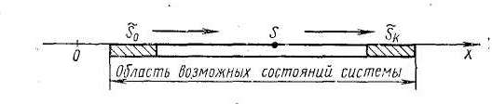

Рис. 36. Геометрическая интерпретация задачи с одним параметром *x*

Если состояние системы S характеризуется двумя параметрами *(x1* и *х2*), то областью возможных состояний системы служит плоскость *х1Oх2* или ее часть, а управление изобразится линией на плоскости, по которой точка S

−

перемещается из *S*0  *S* 0

−

в *Sk*  *Sk*

(рис. 37).

В общем случае,, когда состояние системы описывается п параметрами xi (i *=* 1, 2, ..., n*),* областью возможных состояний служит n-мерное пространство, а управление изображается перемещением точки S из какой-то

начальной области пространства.

− 

*S* 0 в конечную *Sk*

по некоторой «траектории» этого

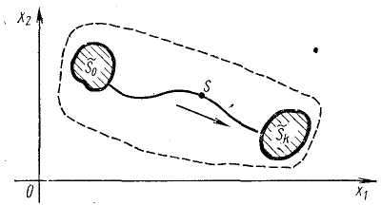

Рис. 37. Геометрическая интерпретация задачи динамического программирования с двумя параметрами *x1* и *х2*

Таким образом, задаче динамического программирования можно дать следующую геометрическую интерпретацию. Из всех траекторий, принадлежащих области возможных состояний системы и соединяющих

области

−

*S* 0 и

−

*Sk* , необходимо выбрать такую, на которой критерий W

принимает оптимальное значение.

### Основные идеи и принципы вычислительного метода динамического программирования

Некоторые задачи математического программирования обладают специфическими особенностями, которые позволяют свести их решение к рассмотрению некоторого множества более простых «подзадач». В результате вопрос о глобальной оптимизации некоторой функции сводится к поэтапной оптимизации некоторых промежуточных целевых функций. В динамическом программировании рассматриваются методы, позволяющие путем поэтапной (многошаговой) оптимизации получить общий (результирующий) оптимум.

Обычно методами динамического программирования оптимизируют работу некоторых управляемых систем, эффект которой оценивается

аддитивной*,* или мультипликативной*,* целевой функцией. Аддитивной называется такая функция нескольких переменных (х1, х2,..., хn*)*, значение которой вычисляется как сумма некоторых функций fj, зависящих только от одной переменной хj (7):

f x1 , x 2

,…xn  

f x ,

j1

n

j

j

(7)

Слагаемые аддитивной целевой функции соответствуют эффекту решений, принимаемых на отдельных этапах управляемого процесса. По аналогии, мультипликативная функция распадается на произведение положительных функций различных переменных:

n

f x1, x2 ,…, xn   fjxj,

j1

(8)

Поскольку логарифм функции типа (8) является аддитивной функцией, достаточно ограничиться рассмотрением функций вида (7).

Таким образом, динамическое программирование представляет собой целенаправленный перебор вариантов, который приводит к нахождению глобального максимума.

При постановке задач динамического программирования следует руководствоваться следующими принципами:

1. Выбрать параметры (фазовые координаты) характеризующие состояние S управляемой системы перед каждым шагом.
2. Расчленить операцию на этапы (шаги).
3. Выяснить набор шаговых управлений xi для каждого шага и налагаемые на них ограничения.
4. Определить какой выигрыш приносит на i-м шаге управление x, если перед этим система была в состоянии S, т.е. записать «функцию выигрыша»:

Wi  fi S, xi ,

1. Определить, как изменяется состояние S системы S’ под влиянием управление xi на i-ом шаге: оно переходит в новое состояние

S'  i (S, xi ),

1. Записать основное рекуррентное уравнение динамического программирования, выражающее условный оптимальный выигрыш Wi(S) (начиная с i-го шага и до конца) через уже известную функцию Wi+1(S):

Wi (S)  maxfi (S, xi )  Wi1(i (S, xi )).

xi

Этому выигрышу соответствует условное оптимальное управление на i-м шаге xi(S), причем в уже известную функцию Wi+1` (S) надо вместо S подставить измененное состояние (9)

*S* '   (*S*, *x* ),

*i i*

(9)

1. Произвести условную оптимизацию последнего (m-го) шага, задаваясь гаммой состояний S, из которых можно за один шаг дойти до конечного состояния, вычисляя для каждого из них условный оптимальный выигрыш по

формуле (10)

Wm (S)  maxfm (S, xm ),

xmi

(10)

1. Произвести условную оптимизацию (m-1)-го, (m-2)-го и т.д. шагов полагая в ней i=(m-1),(m-2),…, и для каждого из шагов указать условное оптимальное управление xi (S), при котором максимум достигается.

Заметим, что если состояние системы в начальный момент известно (а это обычно бывает так), то на первом шаге варьировать состояние системы не нужно - прямо находим оптимальный выигрыш для данного начального состояния S0. Это и есть оптимальный выигрыш за всю операцию

W*  W (S ),

1 0

1. Произвести безусловную оптимизацию управления, «читая» соответствующие рекомендации на каждом шаге. Взять найденное оптимальное управление на первом шаге *x*1 = x1* (S0), изменить состояние системы; для вновь найденного состояния найти оптимальное управление на втором шаге *х2* и т.д. до конца.

Данные этапы рассматривались для аддитивных задач, в которых выигрыш за всю операцию равен сумме выигрышей на отдельных шагах.

Метод динамического программирования применим также и к задачам с так называемым «мультипликативным» критерием, имеющим вид произведения:

m

W  wi ,

i1

(11)

(если только выигрыши wi положительны). Эти задачи решаются точно так же, как задачи с аддитивным критерием, с той единственной разницей, что в основном уравнении (10) вместо знака «плюс» ставится знак «умножения»:

Wi (S)  maxfi (S, xi )* Wi1(i (S, xi )).

xi

### Принцип поэтапного построения оптимального управления. Принцип оптимальности Беллмана

Динамическое программирование представляет собой поэтапное планирование многошагового процесса, при котором на каждом этапе, учитывая развитие всего процесса, оптимизируют только один шаг, т. е. при принятии решения учитывается будущее. Однако в каждом процессе имеется последний k*-*й шаг, принятие решения на котором не зависит от будущего. Поэтому на этом шаге выбирают управление, позволяющее получить наибольший эффект. Спланировав этот шаг, к нему можно присоединить предпоследний (k - 1)-й шаг, к которому, в свою очередь, *(*k - 2)-й и т.д. В конечном итоге приходят в начальное состояние системы So*.* Процесс динамического программирования как бы «разворачивается» от конца к началу.

Для того чтобы спланировать k-й шаг, надо знать состояние системы на (k - 1)-м шаге. Если состояние системы на (k - 1)-м шаге неизвестно, то, исходя из характера данного процесса, делают различные предположения о возможных состояниях системы на этом шаге. Для каждого предположения выбирают оптимальное управление на последнем, k*-*м*,* шаге. Такое оптимальное управление называется условно оптимальным*.*

Пусть планируется k-шаговый процесс. Сделаем ряд предположений о возможных состояниях системы на (k - 1)-м шаге. Обозначим эти состояния через Sk-1,1; Sk-1,2; … Sk-1,r*.* На последнем шаге найдем для каждого из них условно оптимальное управление U* k,1 (Sk-1,1), U* k,2 (Sk-1,2),… U* k,r (Sk-1,r).

Таким образом, k-й шаг спланирован. Действительно, какое бы состояние ни имела система на предпоследнем шаге, уже известно, какое управление следует применить на последнем шаге. Аналогично поступаем на (k - 1)-м шаге, только условно оптимальные управления необходимо выбирать, учитывая уже выбранные условно оптимальные управления на k-м шаге, и т. д.

−

В итоге приходим к первоначальному состоянию *S*0  *S* 0 системы.

Для первого шага (в отличие от всех остальных) предположений о возможном состоянии системы не делаем, так как состояние So известно, а находим оптимальное управление, учитывая все условно оптимальные управления, найденные для второго шага. Проходя от So к Sk*,* получаем искомое оптимальное управление для всего процесса.

Из принципа поэтапного построения оптимального управления следует, что критерий W должен обладать свойством аддитивности (12), т.е.

*n*

*W*   *wi* ,

*i* 1

(12)

где *wi*—значение критерия на i-м этапе.

Принцип, в котором оптимальное продолжение процесса отыскивается относительно состояния, достигнутого в данный момент, называется принципом оптимальности Р. Беллмана.

Еще раз подчеркнем, что смысл подхода, реализуемого в динамическом программировании, заключен в замене решения исходной многомерной задачи последовательностью задач меньшей размерности.

Перечислим основные требования к задачам, выполнение которых позволяет применить данный подход:

* + 1. объектом исследования должна служить управляемая система

(объект) с заданными допустимыми состояниями и допустимыми управлениями;

* + 1. задача должна позволять интерпретацию как многошаговый процесс, каждый шаг которого состоит из принятия решения о выборе одного из допустимых управлений, приводящих к изменению состояния системы;
    2. задача не должна зависеть от количества шагов и быть определенной на каждом из них;
    3. состояние системы на каждом шаге должно описываться одинаковым (по составу) набором параметров;
    4. последующее состояние, в котором оказывается система после выбора решения на k-м шаге, зависит только от данного решения и исходного состояния к началу k-го шага. Данное свойство является основным с точки зрения идеологии динамического программирования и называется отсутствием последействия.

Рассмотрим вопросы применения модели динамического программирования в обобщенном виде. Пусть стоит задача управления некоторым абстрактным объектом, который может пребывать в различных состояниях. Текущее состояние объекта отождествляется с некоторым набором параметров, обозначаемым в дальнейшем  и именуемый вектором состояния*.* Предполагается, что задано множество  всех возможных состояний. Для объекта определено также множество допустимых управлений (управляющих воздействий) X*,* которое, не умаляя общности, можно считать числовым множеством. Управляющие воздействия могут осуществляться в дискретные моменты времени k *(k**1:n),* причем управленческое решение заключается в выборе одного из управлений *xk* *X .* Планом задачи или стратегией управления называется вектор x *=* (x1,x2*,...,* хn), компонентами которого

служат управления, выбранные на каждом шаге процесса. Ввиду предполагаемого отсутствия последействия между каждыми двумя последовательными состояниями

объекта *k*

и *k* 1

существует известная функциональная зависимость, включающая

также выбранное управление (13):

*k*1  *k* *xk* ,*k* ,*k* 1: *n* 1 ,

(13)

Тем самым задание начального состояния объекта если выбор плана х однозначно определяют траекторию поведения объекта, как это показано на рис. 38.

Эффективность управления на каждом шаге k зависит от текущего

состояния

*k* , выбранного управления xk и количественно оценивается с

помощью функций fk (xk, *k* ), являющихся слагаемыми аддитивной целевой

функции, характеризующей общую эффективность управления объектом.

Оптимальное управление*,* при заданном начальном состоянии

1 , сводится к

выбору такого оптимального плана х*, при котором достигается максимум суммы значений fk на соответствующей траектории.

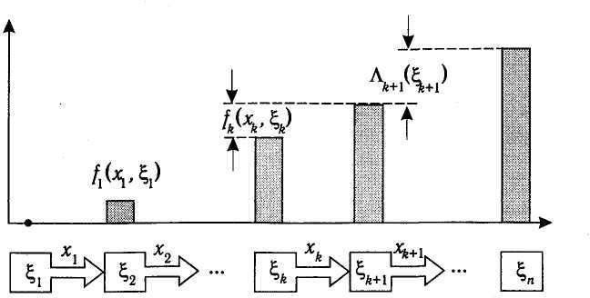

Рис.38. Траектория поведения объекта

Основной принцип динамического программирования заключается в том, что на каждом шаге следует стремиться не к изолированной оптимизации функции fk (xk, *k* ), а выбирать оптимальное управление х в предположении об оптимальности

всех последующих шагов. Формально указанный принцип реализуется путем

отыскания на каждом шаге k условных оптимальных управлений хk( ),   ,

обеспечивающих наибольшую суммарную эффективность начиная с этого шага, в предположении, что текущим является состояние  *.*

Обозначим

☹*k*  

максимальное значение суммы функций fk на

протяжении шагов от k до n (получаемое при оптимальном управлении на данном отрезке процесса), при условии, что объект в начале шага k находится в

состоянии  ,. Тогда функции

соотношению (14):

☹*k*  должны удовлетворять рекуррентному

☹*k*    max*fk* *xk* ,  ☹*k* 1 *k*1 , *xk*

(14)

где *k* 1  *k* *xk* , ,

*k* 1: *n* 1.

Соотношение (14) называют основным рекуррентным соотношением динамического программирования. Оно реализует базовый принцип динамического программирования, известный также как принцип оптимальности Беллмана:

Оптимальная стратегия управления должна удовлетворять следующему

условию: каково бы ни было начальное состояние *k*

на k-м шаге и выбранное

на этом шаге управление хk, последующие управления (управленческие решения) должны быть оптимальными по отношению к состоянию

*k* 1  *k* *xk* , ,

получающемуся в результате решения, принятого на шаге k.

Основное соотношение (12) позволяет найти функции

☹*k*  только в

сочетании с начальным условием, каковым в нашем случае является равенство

☹*n*    max*fn* *xn* , .

*xn*

Сравнение рекуррентной формулы (14) с аналогичными соотношениями в рассмотренных выше примерах указывает на их внешнее различие. Это различие обусловлено тем, что в задаче распределения ресурсов фиксированным является конечное состояние управляемого процесса. Поэтому принцип Беллмана применяется не к последующим, а к начальным этапам управления, и начальное соотношение имеет вид

Λ1ξ  maxf1x1, ξ.

x1

Важно еще раз подчеркнуть, что сформулированный выше принцип оптимальности применим только для управления объектами, у которых выбор оптимального управления не зависит от предыстории управляемого процесса, т. е. от того, каким путем система пришла в текущее состояние. Именно это обстоятельство позволяет осуществить декомпозицию задачи и сделать возможным ее практическое решение.

*Детерминированные процессы*

Многоэтапные процессы характеризуются свойством, согласно которому результат любого решения определялся однозначно выбором этого решения. Процессы такого типа называются детерминированными*.* Для детерминированной модели N -этапного процесса состояние системы Si- (i = 1, 2, ..., N) на каждом этапе задается вектором с одной или несколькими компонентами. Преобразование вектора состояния от этапа к этапу осуществляется воздействием на него вектором управления Ui. Преобразование Vi (Si, Vi) — функция вектора состояния и вектора управления на каждом этапе. Последовательность преобразований, начиная с N-го этапа и кончая первым, можно записать следующим образом (15):

SN1  UN SN , UN 

SN2  VN1 SN1 , UN1  ,

☹☹☹☹☹☹☹☹☹☹

(15)

Sk  V1 S1 , U1  .

Если предыдущее равенство (13) поставить в последующее, то получим конечное состояние Sk*,* выраженное через начальное состояние SN

Sk  V1 V2 V3 VN SN , UN ….

Таким образом, существует последовательность векторов UN, UN-1, ..., U1, соответствующих последовательности преобразований (15), называемая поведением или стратегией*.* Если преобразования выбраны в соответствии с какими-то определенными критериями, то множество оптимизирующих векторов управления называется оптимальной стратегией или оптимальным поведением.

Теперь задачу максимизации общего дохода в N-этапном процессе можно записать в следующем виде: найти максимальное значение функции

N

W  gi Si , Ui  ,

i1`

где gi (Si, Ui) – доход от i-го этапа, являющийся функцией вектора состояния Si и вектора управления U; W — общий доход.

Определив функцию fN (SN) как максимальный доход в N -этапном процессе, начиная с состояния SN (N = 1, 2, ...), при использовании оптимальной стратегии получаем

fN SN   max gi Si , Ui .

N

Ui i1

Раскрывая это выражение, следуя принципу оптимальности, приходим к уже рассмотренным ранее функциональным уравнениям

fN SN

 max gN SN , UN   fN1 VN SN , UN  , Un

f1 S1   max g1 S1, U1 .

U1

Необходимо отметить, что во всех рассмотренных задачах критерий W обладает свойством аддитивности, так как значение этого критерия, достигнутое за весь процесс, получали суммированием его частных значений на определенных этапах.

В большинстве практических задач, решаемых методом динамического программирования, критерий является аддитивным. Если в первоначальной постановке задачи он не обладает этим свойством, то видоизменяют либо постановку задачи, либо сам критерий.

Основные виды задач, решаемые с помощью динамического программирования:

1. Задача управления запасами.
2. Задача распределения ресурсов.
3. Задача о найме работников.
4. Задача оптимальной политики замены оборудования и др.

Решение каждой представляет собой разный алгоритм, но один принцип решения. При использовании алгоритмов динамического программирования, если задано начальное состояние управляемой системы, то задача решается в обратном направлении, а если конечное, то — в прямом. Наконец, если заданы как начальное, так и конечное состояния, то задача существенно усложняется (в качестве компромисса в этом случае можно отказаться от оптимизации на первом или последнем этапе.)

## МОДЕЛЬ ОПТИМИЗАЦИИ ПРОИЗВОДСТВЕННОЙ ПРОГРАММЫ ПРЕДПРИЯТИЯ

Распределение объема строительно-монтажных работ на объекте по кварталам планового года составляет: 2 млн руб. на первый квартал, 5 млн руб. на второй, 3 млн руб. на третий и 1 млн руб. на четвертый. Подрядная организация планирует, какие производственные мощности должны быть на объекте. Работа ведется в две смены, но при необходимости может быть организована и третья смена. Если понадобится уменьшить производственные мощности на объекте, то затраты по их переброске на другие объекты составят

70 тыс. рублей на каждый млн руб. выполняемого объема работ. Если потребуется ввести новые производственные мощности, то затраты на это составят 100 тыс. руб. по каждому млн руб. выполняемого объема работ. Если на объекте будут находиться неиспользуемые производственные мощности, то на каждый млн руб. объема потери будут составлять 80 тыс. рублей. При нехватке мощностей и организации дополнительной третьей смены будут дополнительно расходоваться 110 тыс. рублей. Перед началом планового периода на объекте имеется столько производственных мощностей, сколько нужно для выполнения работ объемом 2 млн рублей.

Найти оптимальное распределение производственных мощностей по кварталам планового года.

1. *й этап. Описание системы.*

Обозначим производственные мощности, имеющиеся в начале *i*-го квартала (*i*=1,2,3,4). За единицу примем производственные мощности для

выполнения работ в один млн. рублей. Обозначим через *mi* требуемое

количество производственных мощностей для выполнения заданного в *i*-том

квартале объема работ

*m*1  2, *m*2  5, *m*3  3, *m*4  1. Состояние системы

*Si* ,

таким

образом, определяется величиной

*xi* . Управление

*ui* состоит, во-первых, в

переброске производственных мощностей с рассматриваемого объекта на какие-либо другие или, наоборот, с каких-либо объектов на рассматриваемый объект, во-вторых, в организации дополнительной третьей смены при нехватке мощностей. Затраты при оптимальном управлении должны быть минимальными. Естественным временным шагом процесса управления является квартал планового года.

1. *й этап. Определение функций эффекта для i-го шага.*

В зависимости от применяемого управления, т.е. изменения

производственных мощностей *xi* на объекте, либо дополнительного

использования имеющихся мощностей за счет организации третьей смены затраты определяются различным образом.

При изменении (переброске мощностей) функцию затрат по условиям задачи можно записать следующим образом:

*f* (*x* )  100(*xi*  *xi*1 ), *при xi*  *xi*1, *т*.*е*. *введение новых мощностей*,

*i i*  70(*x*



*i*

− *xi*1

), *при xi*

❐ *xi*1

, *т*.*е*. *снятие лишних мощностей*;

а при неизменном

 (*x* )  



*i i*

*xi* (сохранении уровня мощности):

80(*xi*  *mi* ), *при xi*  *mi* , *т*.*е*. *при прстое мощностей*,

110(*mi*  *xi* ), *при xi*  *mi* , *т*.*е*. *при организации третьей смены*.

Общая функция затрат имеет вид:

*Fi* (*xi* )  *fi* (*xi* )  *i* (*xi* ) .

1. *й этап. Определение функции изменения состояния системы (производственных мощностей) на i-м шаге.*

В конце *i*-го шага производственные мощности должны быть равны мощностям в начале (*i*+1)-го шага. Поэтому функцию изменения системы на (*i*+1)-м шаге запишем:

*S* *  *x*\*  *x*\* .

*i i i*1

1. *й этап. Запись основного рекуррентного соотношения динамического программирования.*

Оно имеет вид:

*Fi* (*xi* )  min*fi* (*xi* )  *i* (*xi* )  *Fi*1 (*xi*1 ) .

*xi*

Здесь

*Fi* (*xi* ) и

*Fi*1 (*xi*1 )

- условные оптимальные затраты соответственно

на *i*-м и (*i*+1)-м шагах.

1. *й этап. Определение условных оптимальных затрат на последнем четвертом шаге:*

*F*4 (*x*4 )  min*f*4 (*x*4 )  4 (*x*4 ) .

*x*4

В этой формуле:

*f* (*x*

)  100(*x*4  *x*3 ), *при x*4  *x*3 ,

4 4  70(*x*



3

− *x*4

), *при x*4

❐ *x*3 ,

А при неизменном *xi* (сохранении уровня мощности):

4 (*x*4

)   80(*x*4 1), *при x*4  1,

110(1  *x*4 ), *при x*4  1,



где

*x*3 и

*x*4 - производственные мощности в третьем и четвертом кварталах.

Можно предположить, что производственные мощности в третьем квартале отсутствуют или составляют 1,2,3,4,5 единиц.

Рассчитываем условные минимальные затраты для каждого предположения, изменяя величину мощности в четвертом квартале (т.е. осуществляя различные управления).

При *x*3  0

*x*4  0  *F*4 (*x*4 )  0  110(1  0)  110 *тыс*. *руб*., *x*4  1  *F*4 (*x*4 )  100(1  0)  0  100 *тыс*. *руб*.,

*x*4  2  *F*4 (*x*4 )  100(2  0)  80(2 1)  280 *тыс*. *руб*., *x*4  3  *F*4 (*x*4 )  100(3  0)  80(3 1)  460 *тыс*. *руб*.

Далее, очевидно, что

*F*4 (*x*4 )

будет расти, поэтому нет смысла продолжать

расчеты. Наименьшие затраты составляют 100 тыс. рублей.

При

При

При

*x*3  1

*x*4  0  *F*4  70(1  0)  110(1  0)  180 *тыс*. *руб*., *x*4  1  *F*4  0  0  0,

*x*4  2  *F*4  100(2 1)  80(2 1)  180 *тыс*. *руб*.,

*x*4  3  *F*4 (*x*4 )  100(3 1)  80(3 1)  360 *тыс*. *руб*. *и т*. *д*.

*x*3  2

*x*4  0  *F*4 (*x*4 )  70(2  0)  110(1  0)  250 *тыс*. *руб*., *x*4  1  *F*4 (*x*4 )  70(2 1)  0  70 *тыс*. *руб*.,

*x*4  2  *F*4 (*x*4 )  0  80(2 1)  80 *тыс*. *руб*.,

*x*4  3  *F*4 (*x*4 )  100(3  2)  80(3 1)  260 *тыс*. *руб*. *и т*. *д*.

*x*3  3

*x*4  0  *F*4 (*x*4 )  70(3  0)  110(1  0)  320 *тыс*. *руб*., *x*4  1  *F*4 (*x*4 )  70(3 1)  0  140 *тыс*. *руб*.,

*x*4  2  *F*4 (*x*4 )  70(3  2)  80(2 1)  150 *тыс*. *руб*., *x*4  3  *F*4 (*x*4 )  0  80(3 1)  160 *тыс*. *руб*. *и т*. *д*.

При

При

*x*3  4

*x*4  0  *F*4 (*x*4 )  70(4  0)  110(1  0)  390 *тыс*. *руб*., *x*4  1  *F*4 (*x*4 )  70(4 1)  0  210 *тыс*. *руб*.,

*x*4  2  *F*4 (*x*4 )  70(4  2)  80(2 1)  220 *тыс*. *руб*.,

*x*4  3  *F*4 (*x*4 )  70(4  3)  80(3 1)  230 *тыс*. *руб*. *и т*. *д*.

*x*3  5

*x*4  0  *F*4 (*x*4 )  70(5  0)  110(1  0)  460 *тыс*. *руб*., *x*4  1  *F*4 (*x*4 )  70(5 1)  0  280 *тыс*. *руб*.,

*x*4  2  *F*4 (*x*4 )  70(5  2)  80(2 1)  290 *тыс*. *руб*.,

*x*4  3  *F*4 (*x*4 )  70(5  3)  80(3 1)  300 *тыс*. *руб*. *и т*. *д*.

Отберем все минимальные (условно-оптимальные) значения затрат в четвертом квартале и соответствующие им величины производственных мощностей (управлений) в табл. 3.

Таблица 3

Производственные мощности

|  |  |  |
| --- | --- | --- |
| **Производственные мощности в 3-м квартале** | **Минимальные затраты 4-го квартала** | **Условно-оптимальные производственные мощности** |
| *x*3 | *F*4 (*x*4 ) | *x*4 |
| 0 | 100 | 1 |
| 1 | 0 | 1 |
| 2 | 70 | 1 |
| 3 | 140 | 1 |
| 4 | 210 | 1 |
| 5 | 280 | 1 |

1. *й этап. Определение условно-оптимальных затрат, а также соответствующих им управлений на третьем, втором и первом шагах процесса.*

Для третьего квартала (предпоследний шаг процесса) рекуррентное

соотношение имеет вид:

*F*3 (*x*3 )  min*f*3 (*x*3 )  3 (*x*3 )  *F*4 (*x*4 ) ,

*x*3

где

*f* (*x*

)  100(*x*3  *x*2 ), *при x*3  *x*2 ,

и  (*x*

)   80(*x*3  3), *при x*3  3,

3 3  70(*x*



2

− *x*3

), *при x*3

❐ *x*2,

3 3 

110(3

− *x*3

), *при x*3

❐ 3.

Предположим, что производственные мощности во втором квартале могут иметь уровень от 0 до 5 единиц. Рассчитываем затраты при этих

предположениях. Значения

*F*4 (*x*4 )

будем брать из табл. 3.

При

*x*2  0

*x*3  0  *F*3 (*x*3 )  0  110(3  0)  100  430 *тыс*. *руб*.,

*x*3  1  *F*3 (*x*3 )  100(1  0)  110(3 1)  0  320 *тыс*. *руб*.,

*x*3  2  *F*3 (*x*3 )  100(2  0)  110(3  2)  70  380 *тыс*. *руб*. *и т*. *д*

При

*x*2  1

*x*3  0  *F*3 (*x*3 )  70(1  0)  110(3  0)  100  500 *тыс*. *руб*., *x*3  1  *F*3 (*x*3 )  0  110(3 1)  0  220 *тыс*. *руб*.,

*x*3  2 *F* 3(*x*3 )  100(2 1)  110(3  2)  70  280 *тыс*. *руб*. *и т*. *д*.

При

При

*x*2  2

*x*3  0  *F*3 (*x*3 )  70(2  0)  110(3  0)  100  670 *тыс*. *руб*., *x*3  1  *F*3 (*x*3 )  70(2 1)  110(3 1)  0  290 *тыс*. *руб*.,

*x*3  2 *F* 3(*x*3 )  0  110(3  2)  70  180 *тыс*. *руб*. *и т*. *д*. *x*3  3  *F*3 (*x*3 )  100(3  2)  0  140  240 *тыс*. *руб*. *и т*. *д*.

*x*2  3

*x*3  0  *F*3 (*x*3 )  70(3  0)  110(3  0)  100  640 *тыс*. *руб*., *x*3  1  *F*3 (*x*3 )  70(3 1)  110(3 1)  0  360 *тыс*. *руб*.,

*x*3  2 *F* 3(*x*3 )  70(3  2)  110(3  2)  70  250 *тыс*. *руб*. *и т*. *д*. *x*3  3  *F*3 (*x*3 )  0  0  140  140 *тыс*. *руб*. ,

*x*3  4  *F*3 (*x*3 )  100(4  3)  80(4  3)  210  390 *тыс*. *руб*. *и т*. *д*.

Далее, учитывая, что начинать с

*x*3  0

нет смысла, продолжим расчеты.

При

При

*x*2  4

*x*2  5

*x*3  2  *F*3 (*x*3 )  70(4  2)  110(3  2)  70  320 *тыс*. *руб*., *x*3  3  *F*3 (*x*3 )  70(4  3)  0  140  210 *тыс*. *руб*.,

*x*3  4 *F* 3(*x*3 )  0  80(4  3)  210  290 *тыс*. *руб*. *и т*. *д*.

*x*3  2  *F*3 (*x*3 )  70(5  2)  110(3  2)  70  390 *тыс*. *руб*., *x*3  3  *F*3 (*x*3 )  70(5  3)  0  140  280 *тыс*. *руб*.,

*x*3  4 *F* 3(*x*3 )  70(5  4)  80(4  3)  210  380 *тыс*. *руб*. *и т*. *д*.

Отберем все минимальные (условно-оптимальные) значения затрат в третьем квартале и соответствующие им величины производственных мощностей (управлений) в 3-м и 4-м кварталах в табл. 4.

Таблица 4 Значения затрат в третьем квартале и соответствующие им величины производственных мощностей (управлений) в 3-м и 4-м кварталах

|  |  |  |  |
| --- | --- | --- | --- |
| **Производственные мощности**  **во 2-м квартале** | **Минимальные затраты**  **3-го квартала** | **Условно- оптимальные мощности в 3-м**  **кв.** | **Условно- оптимальные мощности в 4-м** |
| *x*2 | *F*3 (*x*3 ) | *x*3 | *x*4 |
| 0 | 320 | 1 | 1 |
| 1 | 220 | 1 | 1 |
| 2 | 180 | 2 | 1 |
| 3 | 140 | 3 | 1 |
| 4 | 210 | 3 | 1 |
| 5 | 280 | 3 | 1 |

Второй квартал (предпоследний процесс),

*F*2 *x*2   min*f*2 *x*2  2 (*x*2 )  *F*3 (*x*3 ) ,

*x*2

где *f*

(*x* )  100(*x*2  *x*1 ), *при x*2  *x*1,

и  (*x*

)   80(*x*2  5), *при x*2  5,

2 2  70(*x*

− *x* ), *при x*

❐ *x* ,

1. 2 

− *x* ), *при x*

❐ 5.

При

 1 2 2 1

*x*1  0

110(5 2 2

При

При

При

При

При

*x*2  0  *F*2 (*x*2 )  0  110(5  0)  320  870 *тыс*. *руб*.,

*x*2  1  *F*2 (*x*2 )  100(1  0)  110(5 1)  220  760 *тыс*. *руб*., *x*2  2  *F*2 (*x*2 )  100(2  0)  110(5  2)  180  710 *тыс*. *руб*.,

*x*2  3  *F*2 (*x*2 )  100(3  0)  110(5  3)  140  660 *тыс*. *руб*.,

*x*2  4  *F*2 (*x*2 )  100(4  0)  110(5  4)  210  720 *тыс*. *руб*. *и т*. *д*.

*x*1  1

*x*2  2  *F*2 (*x*2 )  100(2 1)  110(5  2)  180  610 *тыс*. *руб*., *x*2  3  *F*2 (*x*2 )  100(3 1)  110(5  3)  140  560 *тыс*. *руб*.,

*x*2  4  *F*2 (*x*2 )  100(4 1)  110(5  4)  210  620 *тыс*. *руб*. *и т*. *д*.

*x*1  2

*x*2  2  *F*2 (*x*2 )  0  110(5  2)  180  510 *тыс*. *руб*.,

*x*2  3  *F*2 (*x*2 )  100(3  2)  110(5  3)  140  460 *тыс*. *руб*.,

*x*2  4  *F*2 (*x*2 )  100(4  3)  110(5  4)  210  520 *тыс*. *руб*. *и т*. *д*.

*x*1  3

*x*2  2  *F*2 (*x*2 )  70(3  2)  110(5  2)  180  580 *тыс*. *руб*., *x*2  3  *F*2 (*x*2 )  0  110(5  3)  140  360 *тыс*. *руб*.,

*x*2  4  *F*2 (*x*2 )  100(4  3)  110(5  4)  210  420 *тыс*. *руб*. *и т*. *д*.

*x*1  4

*x*2  2  *F*2 (*x*2 )  70(4  2)  110(5  2)  180  650 *тыс*. *руб*.,

*x*2  3  *F*2 (*x*2 )  70(4  3)  110(5  3)  140  430 *тыс*. *руб*., *x*2  4  *F*2 (*x*2 )  0  110(5  4)  210  320 *тыс*. *руб*. ,

*x*2  5  *F*2 (*x*2 )  100(5  4)  0  280  380 *тыс*. *руб*. *и т*. *д*.

*x*1  5

*x*2  3  *F*2 (*x*2 )  70(5  3)  110(5  3)  140  500 *тыс*. *руб*.,

*x*2  4  *F*2 (*x*2 )  70(5  4)  110(5  4)  210  390 *тыс*. *руб*. ,

*x*2  5  *F*2 (*x*2 )  0  0  280  280 *тыс*. *руб*.

Отберем все минимальные (условно-оптимальные) значения затрат во втором квартале и соответствующие им величины производственных мощностей (управлений) во 2-м, в 3-м и 4-м кварталах в табл. 5.

Таблица 5

Значения затрат

|  |  |  |  |  |
| --- | --- | --- | --- | --- |
| **Производственные мощности в 1-м квартале** | **Минимальные затраты в 1-м квартале** | **Усл.-опт. мощности во 2-м квартале** | **Усл.-опт. мощности в**  **3-м квартале** | **Усл.-опт. мощности в 4- м квартале** |
| *x*1 | *F*2 (*x*2 ) | *x*2 | *x*3 | *x*4 |
| 0 | 660 | 3 | 3 | 1 |
| 1 | 560 | 3 | 3 | 1 |
| 2 | 460 | 3 | 3 | 1 |
| 3 | 360 | 3 | 3 | 1 |
| 4 | 320 | 4 | 3 | 1 |
| 5 | 280 | 5 | 3 | 1 |

Для первого квартала:

*F*1 (*x*1 )  min*f*1 (*x*1 )  1 (*x*1 )  *F*2 (*x*2 ) ,

*x*1

где

*f* (*x* )  100(*x*1  *x*0 ), *при x*1  *x*0 ,

и  (*x* )   80(*x*1  2), *при x*1  2,

1 1  70(*x*

* *x* ), *при x*

❐ *x* ,

1 1 

* + *x* ), *при x*

❐ 2.

 0 1 1 0

110(2 1 1

Поскольку *x*0 задано по условиям задачи, найдем условно-оптимальные

затраты только при *x*0  2 .

При

*x*0  2

*x*1  0  *F*1 (*x*1 )  70(2  0)  110(2  0)  660  1020 *тыс*. *руб*., *x*1  1  *F*1 (*x*1 )  70(2 1)  110(2 1)  560  740 *тыс*. *руб*., *x*1  2  *F*1 (*x*1 )  0  0  460  460 *тыс*. *руб*.,

*x*1  3  *F*1 (*x*1 )  100(3  2)  80(3  2)  360  540 *тыс*. *руб*.

.

Таким образом, условно-оптимальные затраты на первом шаге процесса

составляют 460 тыс. руб. при управлении

*x*1  2 .

1. *й этап. Определение безусловно оптимальных затрат управлений.*

Для затрат в первом квартале оптимальным является управление

*x*1  2 .

Поскольку

*x*1  *x*0 , затраты в первом квартале равны 0. Во втором квартале

оптимальным управлением является

*x*2  3, затраты составляют 320 тыс. руб. В

третьем квартале оптимальным является также управление *x*3  3 , а затраты

соответственно составляют 0. Наконец, в четвертом квартале оптимально

управление

*x*4  1, при котором затраты составят 140 тыс. руб. Общая сумма

затрат составит 460 тыс. руб.

Таким образом, оптимальное распределение производственных мощностей на строящемся объекте соответствует следующему плану подрядной организации: в первом квартале используются имеющиеся производственные мощности, рассчитанные на объем 2 млн. руб. строительно- монтажных работ; во втором квартале производственные мощности на объекте увеличиваются на одну условную единицу, этот их уровень не изменяется и в третьем квартале, а в четвертом – две условные единицы производственных мощностей перебрасываются с рассматриваемого объекта на другие. Затраты по управлению производственными мощностями при этом плане будут минимальными и составят 460 тыс. руб.

## ЗАДАЧИ ОПТИМАЛЬНОГО РАСКРОЯ

Большинство материалов, используемых в промышленности, поступает на производство в виде стандартных форм. Непосредственное использование таких материалов, как правило, невозможно. Предварительно их разделяют в заготовки необходимых размеров. Это можно сделать, используя различные способы раскроя материала. Задача оптимального раскроя состоит в том, чтобы выбрать один или несколько способов раскроя материала и определить, какое количество материала следует раскраивать, применяя каждый из выбранных способов. Задачи такого типа возникают в металлургии и машиностроении, лесной и лесообрабатывающей, легкой промышленности.

Различаются два этапа решения задачи оптимального раскроя. На первом этапе определяются рациональные способы раскроя материала. На втором этапе решается задача линейного программирования для определения интенсивности использования рациональных способов раскроя.

*Определение рациональных способов раскроя материала*

В задачах оптимального раскроя рассматриваются так называемые рациональные способы раскроя. Предположим, что из единицы материала можно изготовить заготовки нескольких видов. Способ раскроя единицы материала называется рациональным, если увеличение числа заготовок одного вида можно только за счет сокращения числа заготовок другого вида.

Пусть

*k*  индекс вида заготовки,

*k*  1,2,..., *q*;

*i* индекс способа раскроя

единицы материала,

*i*  1,2,..., *p*;

*aij*  количество (целое число) заготовок вида *k*,

полученных при раскрое единицы материала способом *i*.

*Определение интенсивности использования рациональных способов раскроя*

Обозначения:

*J* – индекс материала, *j=1,2,…,n*; *k* – индекс заготовки, *k=1,2,…,q;*

*i –* индекс способа раскроя единицы материала, *i=1,2,…,p*;

*aij*

– количество (целое число) заготовок вида *k*, полученных при раскрое

единицы *j*-го материала способом *i*;

*bk d j xij*

* число заготовок вида *k* в комплекте, поставляемом заказчику;
* количество материала *j* - го вида;
* количество единиц материала *j* - го вида, раскраиваемых по *i*-му способу

раскроя (интенсивность использования способа раскроя);

*сij*

* величина отхода, полученного при раскрое единицы *j* - го материала по

*i* - му способу;

*z* - число комплектов заготовок различного типа, поставляемых заказчику.

*Модель раскроя с минимальным расходом материалов*

*n p*

 *xij*  min;

*j* 1 *i* 1

(16)

*n p* (17)

*ajik xij*  *bk* , *k*  1,2,..., *q*;

*j* 1 *i* 1

*xij*

 0, *j*  1,2,..., *n*; *i*  1,2,..., *p*

(18)

1. – целевая функция – минимум количества используемых материалов;
2. – система ограничений, определяющих количество заготовок, необходимое для выполнения заказа;
3. – условия неотрицательности переменных.

*Модель раскроя с минимальными отходами*

*n p*

*cij xij*  min;

*j* 1 *i* 1

1. ​

*n p* (20)

*ajik xij*  *bk* , *k*  1,2,..., *q*;

*j* 1 *i* 1

*xij*

 0, *j*  1,2,..., *n*; *i*  1,2,..., *p*

(21)

1. – целевая функция – минимум отходов при раскрое материалов;
2. – система ограничений, определяющих количество заготовок, необходимое для выполнения заказа;
3. – условия неотрицательности переменных.

*Модель раскроя с учетом комплектации*

*z*  max;

*p*

 *xij*  *d j* , *j*  1,2,..., *s*

*i* 1

1. ​
2. ​

*n p*

*ajik xij*  *bk* , *k*  1,2,..., *q*;

*j* 1 *i* 1

1. ​

*z*  0; *xij*

 0, *j*  1,2,..., *n*; *i*  1,2,..., *p*

1. ​
2. – целевая функция – максимум комплектов, включающих заготовки различных видов;
3. – ограничения по количеству материалов;
4. – система ограничений, определяющих количество заготовок, необходимое для формирования комплекта;
5. – условия неотрицательности переменных.

### ЛАБОРАТОРНАЯ РАБОТА № 5. Оптимальный раскрой

Задача 1. При изготовлении парников используется материал в виде металлических стержней длиной 220 см. Этот материал разрезается на стержни длиной 120, 100 и 70 см. Для выполнения заказа требуется изготовить 80 стержней

длиной 120 см, 120 стержней длиной 100 см и 102 стержня длиной 70 см. Какое количество материала следует разрезать, чтобы отходы были минимальны?

Решение. Определяем все рациональные способы раскроя материала на заготовки. Таких способов пять (рис. 39).

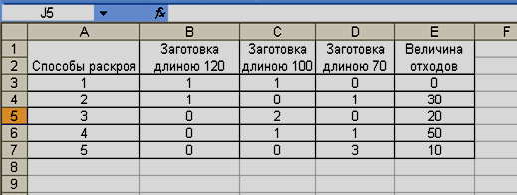

Рис. 39

Используем вторую модель для одного вида материала.

Тогда *xi* -количество единиц материала, раскраиваемых по *i*-му способу.

Ячейки G3:G7 отведем под переменные. В ячейку G8 внесем целевую функцию как показано на рис. 40.

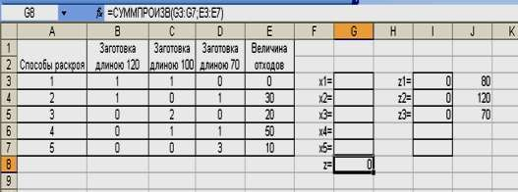

Рис. 40

В ячейки I3:I5 внесем количество заготовок, полученных всеми способами раскроя каждого из трех видов, как показано на рис. 40 А в ячейки J3:J5 внесем необходимое количество заготовок для выполнения заказа (рис. 41).

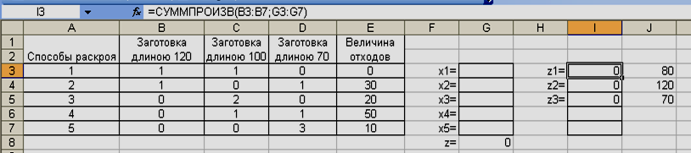

Рис. 41

Решим данную задачу с помощью команды **Сервис, Поиск решения**. Средство поиска решений является одной из надстроек Excel. Если в меню **Сервис** отсутствует команда **Поиск решения,** то для ее установки необходимо выполнить команду **Сервис, Надстройки, Поиск решения**.

После этого выбираем команду **Сервис, Поиск решения** и заполняем открывшееся диалоговое окно **Поиск решения** (рис. 42).

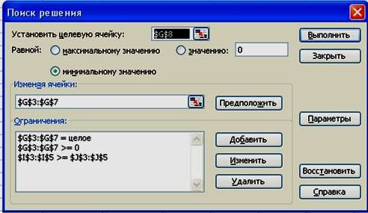

Рис. 42

После нажатия кнопки выполнить получаем оптимальное решение (рис. 43).

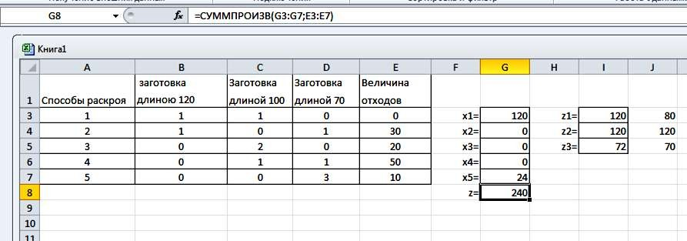

Рис. 43. Результат решения задачи оптимального раскроя

Таким образом, 120 стержней нужно раскроить первым способом раскроя, а 24 стержня – пятым способом. При этом величина отходов будет минимальная равная 240см. Однако в отходы должны входить не только обрезки, но и лишние заготовки. В дальнейшем необходимо это учитывать.

Задача 2. Для изготовления комплектов из трех брусьев имеется две партии бревен. Первая партия содержит 99 бревен длиной 6,6м каждое; вторая – 60 бревен по 4,8м каждое. Комплект состоит из двух брусьев длиной 2,2м и одного длиной 1,3м.

Как распилить все бревна, чтобы получить максимальное число комплектов?

Посчитаем число способов раскроя и результаты занесем в таблицу.

|  |  |  |  |  |  |
| --- | --- | --- | --- | --- | --- |
| Партии | Длина  брусьев | Способы раскроя | | | |
| 1 | 2 | 3 | 4 |
| Первая | 2,2 | 3 | 2 | 1 | - |
| 1,3 | - | 1 | 3 | 5 |
| Вторая | 2,2 | 2 | 1 | - | - |
| 1,3 | - | 2 | 3 | - |

Переменные

*x*11, *x*12, *x*13, *x*14 

количество единиц бревен из первой

партии, раскроенных 1,2,3 и 4 способами соответственно.

Переменные

*x*21, *x*22, *x*23 

количество единиц бревен из второй партии,

раскроенных 1,2 и 3 способами соответственно.

*Z*1  количество брусьев длиной 2,2 метра, полученных всеми способами раскроя.

*Z*2 количество брусьев длиной 1,3 метра, полученных всеми способами раскроя.

Число составленных комплектов будет равно

*Z*1 или

2

*Z* 2 .

1

Условие комплектности

*Z*1  *Z*2

⇒ *Z*  2*Z* .

2 1 1 2

Тогда целевая функция *Z* - число комплектов является минимумом из числа брусьев длиной по2,2м и длиной по 1,3м, следовательно, *Z*  min{*Z*1, *Z*2}  *Z*2 ,т.е

*Z*  *x*12  3*x*13  5*x*14  2*x*22  3*x*33  max .

Составим систему ограничений а. Условие комплектности:

*Z*1  2*Z*2 

3*x*11  2*x*12  *x*13  2*x*21  *x*22  2(*x*12  3*x*13  5*x*14  2*x*22  3*x*23 ) 

3*x*11  5*x*13  10*x*14  2*x*21  3*x*22  6*x*23  0

б. Ограничения на количество ресурсов:

*x*11  *x*12  *x*13  *x*14  99

*x*21  *x*22  *x*23  60

Таким образом, необходимо найти такие целые неотрицательные

*xij* (*i* 1,2;

*j* 1,2,3,4) , доставляющие максимальное значение целевой функции

*Z*  *x*12  3*x*13  5*x*14  2*x*22  3*x*33  max

и, удовлетворяющие системе ограничений

3*x*11  5*x*13 10*x*14  2*x*21  3*x*22  6*x*23  0

*x*11  *x*12  *x*13  *x*14  99

*x*21  *x*22  *x*23  60

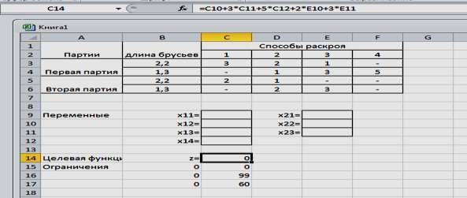Решение. Ячейки С9:С12 и Е9:Е11 отведем под переменные. В ячейки В15:В17 и С15:С17 внесем левые и правые части системы ограничений соответственно. В ячейку С14 внесем целевую функцию как показано на рис. 44.

Рис. 44

Решим данную задачу с помощью команды **Сервис, Поиск решения**. Средство поиска решений является одной из надстроек Excel. Если в меню **Сервис** отсутствует команда **Поиск решения,** то для ее установки необходимо выполнить команду **Сервис, Надстройки, Поиск решения**.

После этого выбираем команду **Сервис, Поиск решения** и заполняем открывшееся диалоговое окно **Поиск решения** (рис. 45).

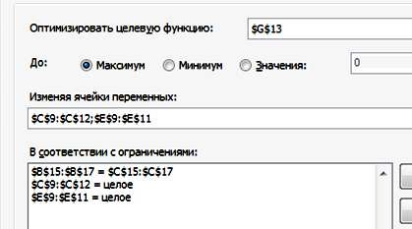

Рис. 45

После нажатия кнопки выполнить получаем оптимальное решение (рис. 46).

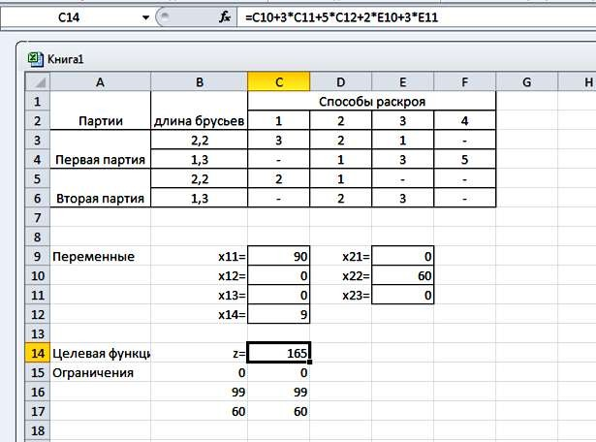

Рис. 46

Таким образом, получаем, что 90 бревен первой партии необходимо распилить первым способом и 9 бревен из этой партии четвертым способом раскроя. Все 60 бревен второй партии нужно раскроить вторым способом. При этом будет получено максимальное число комплектов – 165.

Решить **самостоятельно** следующие задачи.

Задача 3. Стальные прутья длинной 111см. необходимо разрезать на заготовки по 19, 23 и 30 см., которых требуется соответственно 311, 215 и 190 шт. Решить задачу выбора вариантов раскроя, при которых число разрезаемых прутьев минимально.

Задача 4. Снабженческая служба завода получила от поставщиков 500 стальных прутков длиной 5 метров их нужно разрезать на детали А и В длиной соответственно 2 и 1,5м, которых потом составляются комплекты. В каждый комплект входят 3 детали А и 2 детали В. Составить план раскроя прутков, гарантирующий получение максимального количества комплектов.

Задача 5. Стальные прутья длинной 800см. необходимо разрезать на заготовки по 250, 120 и 100 см, которых требуется соответственно 150, 10 и

48 шт. Решить задачу выбора вариантов раскроя, при которых отходы минимальны.

## ЗАДАЧИ ОПТИМИЗАЦИИ НА ГРАФАХ

Многие прикладные задачи оптимизации могут быть сформулированы в форме той или иной задачи оптимизации на графах. Наряду с этим в теории графов многие интересные задачи связаны с решением задач оптимизации. Из достаточно большого числа типовых задач оптимизации на графах можно отметить те, которые стали в некотором смысле классическими для задач данного класса:

* задача нахождения оптимальных покрывающих деревьев;
* задача нахождения кратчайшего пути в графе;
* задача нахождения критического пути в сетевом графе;
* задача нахождения максимального потока в графе.

К классу задач оптимизации на графах относятся такие задачи оптимизации, которые формулируются в форме нахождения специальных объектов на графе, обеспечивающих оптимальное значение некоторой целевой функции. При этом вид целевой функции и ограничений заранее не указываются и определяются спецификой конкретной задачи оптимизации. В общем случае задачи оптимизации на графах не предполагают формулировку исходной задачи в форме задачи математического программирования, однако успех в решении соответствующих задач тесно связан с выбором удачной модели для её математической постановки.

Задачи оптимизации на графах в своей исходной постановке используют общее понятие ориентированного или неориентированного графа. В дополнение к общим свойствам графа того или иного вида применительно к

типовой задаче оптимизации на графах вводятся в рассмотрение специальные объекты, такие как пути, деревья и потоки. При этом каждому такому объекту однозначно ставится в соответствие некоторое количественное значение целевой функции, рассчитываемое на основе конкретного графа, рассматриваемого в качестве исходных данных задачи оптимизации. Обязательным условием для этих объектов является наличие некоторого конструктивного способа их перечисления, в противном случае соответствующая задача оптимизации может оказаться неразрешимой с вычислительной точки зрения.

Тем самым отдельная задача оптимизации на графах формулируется как нахождение такого специального объекта, которому соответствует максимальное или минимальное значение целевой функции.

При рассмотрении математической постановки задачи оптимизации на графах следует иметь в виду, что для отдельных графов конкретного вида множество допустимых альтернатив соответствующей задачи оптимизации для тех или иных специальных объектов может оказаться пустым. Например, поиск оптимальных покрывающих деревьев или путей для несвязных графов теряет свой смысл. Именно по этой причине в исходной постановке задач оптимизации на графах необходимо указывать дополнительные свойства графа, которым он должен удовлетворять, чтобы соответствующая задача оптимизации имела допустимые решения.

Хотя общая математическая постановка задачи оптимизации на графах не дает никакой информации относительно возможных методов её решения, тем не менее, все методы решения таких задач можно условно разделить на два класса.

1. Большинство известных задач оптимизации на графах могут быть сформулированы в форме математической модели целочисленного или булева программирования. В этом случае выбор способа их решения полностью определяется математическими свойствами соответствующей постановки

задачи. Более того, возможность решения практических задач оптимизации на графах с помощью программы MS Excel непосредственно зависит от возможности её формулировки в виде задачи целочисленного или булева программирования.

1. Задачи оптимизации на графах могут быть решены с использованием специальных алгоритмов, которые учитывают специфические особенности тех или иных объектов графа и конечную мощность множества допустимых альтернатив. В этой связи задачи оптимизации на графах концептуально оказываются тесно связанными с задачами комбинаторной оптимизации. Хотя для нахождения точного решения задач оптимизации на графах могут использоваться общие алгоритмы типа метода ветвей и границ и метода динамического программирования, наиболее эффективными с вычислительной точки зрения оказываются специальные алгоритмы.

Применительно к решению практических задач оптимизации на графах с большим количеством элементов множества допустимых альтернатив были разработаны также специальные алгоритмы нахождения приближенного решения, которые позволяют находить одно или несколько локально оптимальных решений. Однако использование приближенных методов оправдано лишь тогда, когда по тем или иным причинам нахождение точного решения соответствующих задач оказывается невозможным. Поскольку приложение MS Excel позволяет находить точное решение задач целочисленного и булева программирования, тем самым имеется возможность решения с её помощью и задач оптимизации на графах.

Многие реальные проекты такие, как строительство дома и транспортной сети города, изготовление и сборка машин и механизмов, разработка технических устройств и программного обеспечения, обработка заказов в торговле и логистике, а также процессы приготовления кофе и обучения в институте могут быть детализированы в форме выполнения большого количества различных операций или работ. Некоторые из этих операций могут

выполняться одновременно или параллельно, другие – только последовательно, когда та или иная операция может начаться только после окончания других операций. Например, при строительстве дома можно параллельно выполнять работы по внутренней отделке помещений и озеленению прилегающей к дому территории. При разработке программного обеспечения можно одновременно выполнять написание программ для одних модулей и тестирование других модулей.

В то же время последовательное выполнение операций бизнес- процесса требует согласования времени начала и окончания отдельных работ. Например, при строительстве дома выполнение работы по внутренней отделке помещений может начаться только после того, как будут закончены работы по возведению стен и крыши дома. При разработке программного обеспечения написание программ для отдельных модулей может быть начато после спецификации требований к ним, например, в форме вариантов использования. Даже процесс приготовления кофе с помощью кофеварки предполагает, что прежде чем кофеварка будет включена, в неё следует залить воду, а в фильтр насыпать молотый кофе.

В общем случае модель бизнес-процессов, отражающая последовательность и логическую взаимосвязь выполнения отдельных операций или работ, может быть представлена в форме некоторого конечного ориентированного графа. При этом отдельные операции могут быть представлены как в виде вершин этого графа, так и в виде дуг. Поскольку второй случай интерпретации работ в виде дуг ориентированного графа более удобен для выполнения расчетов общего времени выполнения бизнес-процесса, он традиционно используется при рассмотрении содержательной постановки нахождения критического пути бизнес-процесса.

Таким образом, исходной информацией для моделирования бизнес- процессов является ориентированный граф выполнения операций, каждая дуга которого интерпретируется как отдельная операция или работа этого бизнес-

процесса, а вершина – как некоторое событие, связанное с завершением выполнения тех или иных операций. При этом временная длительность выполнения отдельных операций задается в форме веса соответствующей дуги. Исходя из общей логики выполнения бизнес-процессов, вводится следующее условие – графическая модель отдельного бизнес-процесса должна иметь единственное начальное событие, которое инициирует начало его выполнения, и единственное конечное событие, которое фиксирует момент окончания его выполнения. Применительно к ориентированному графу бизнес-процесса это условие означает, что в данном графе должна быть единственная вершина, из которой выходят дуги, и единственная вершина, в которую входят дуги.

Дополнительно требуется, чтобы рассматриваемый ориентированный граф модели бизнес-процесса не содержал циклов и был связным, т. е. его конечная вершина была достижима из начальной вершины. Ориентированный граф, удовлетворяющий перечисленным условиям, называется сетевым графом или сетью.

Одна из основных задач моделирования бизнес-процессов, а также более частая задача планирования и управления проектом заключается не только в построении сетевого графа бизнес-процесса, адекватно отражающего общую логику и технологию выполнения операций, Но и в оценке общей длительности этого бизнес-процесса.

Следует заметить, что если все операции некоторого бизнес-процесса выполняются последовательно, то его общая длительность равна алгебраической сумме интервалов времени выполнения отдельных операций. Если же операции бизнес-процесса выполняются параллельно, то общая длительность бизнес-процесса, очевидно, равна максимальному интервалу времени параллельно выполняемых операций. Отсюда следует вывод: длительность выполнения бизнес-процесса, представленного в общем случае моделью сетевого графа, пути максимальной длины, соединяющего начальную вершину этого графа с его конечной вершиной. Такой путь получил

специальное название – критического пути в сетевом графе.

Нахождение критического пути в сетевом графе позволяет выявить операции бизнес-процесса, которые наиболее критичны ко времени своего выполнения. Действительно, увеличение времени выполнения операций, лежащих на критическом пути, приводит к однозначному увеличению общего времени выполнения бизнес-процесса. Тем самым управление бизнес процессом приобретает приоритетный характер и направлено на предотвращение незапланированных задержек с выполнением в первую очередь тех операций, которые входят в критический путь соответствующего сетевого графа. С другой стороны, уменьшение времени выполнения таких операций за счет внутренних резервов бизнес - системы способно привести к сокращению общего времени выполнения всей совокупности операций, что является одной из целей оптимизации или реинжиниринга бизнес-процессов.

Таким образом, операции критического пути получают более высокий приоритет по сравнению с остальными операциями бизнес-процесса, а задача построения сетевого графа бизнес-процесса и нахождения критического пути в этом сетевом графе становится важным элементом моделирования бизнес- процессов.

Задача нахождения критического пути в сетевом графе традиционно относится к проблематике сетевого планирования и управления проектами, которая дополнительно включает нахождение целого ряда специальных характеристик сети, таких как расчет ранних и поздних сроков наступления событий, резервов времени выполнения операций и других.

При анализе сетевых графов прежде всего вычисляют его временные параметры. К основным временным параметрам относятся продолжительность критического пути (критический срок), резервы времени событий и резервы времени работ.

Критический путь – это наиболее протяженный во времени полный путь; его продолжительность и определяет критический срок *tкр* . Критических

путей на сетевом графе может быть несколько.

Ранний срок *t* ( *j*)

*p*

свершения события *j* – это самый ранний момент, к

которому завершаются все работы, предшествующие этому событию:

*t p* ( *j*) 

max (*t p* (*i*)  *t*(*i*, *j*)),

*j*

(*i*, *j* )*U* 

где  – множество работ, заканчивающихся *j*-м событием;

*U*

*j*

*t p* (*i*)

*t*(*i*, *j*)

– ранний срок свершения начального события работы (*i,j*);

– продолжительность работы (*i,j*).

Предполагается, что

*tp* (*I* )  0,

*tp* (*S*)  *tкр* ,

где *I* - вход (исток) графа; *S* - выход (сток) графа.

Поздний срок

*tп* (*i*)

- свершения события *i* – такой предельный момент,

после которого остаётся ровно столько времени, сколько необходимо для выполнения всех работ следующих за этим событием:

*tn* (*i*) 

min (*tn* ( *j*)  *t*(*i*, *j*)),

*i*

(*i*, *j* )*U* 

где  – множество работ, начинающихся *i* -м событием;

*U*

*i*

*tn* ( *j*) – поздний срок свершения конечного события работы (*i,j*).

Для завершающего события *S* предполагается, что *tn* (*S*)  *t p* (*S*)  *tкр* .

Резерв времени *R(i)* события *i* показывает, на какой предельно допустимый срок может задержаться свершение события *i* без нарушения срока наступления завершающего события:

*R*(*i*)  *tn* (*i*)  *tp* (*i*).

Ранний срок начала работы (*i,j*)

*tp*.*н* (*i*, *j*)  *tp* (*i*).

Ранний срок окончания работы (*i,j*)

*t p*.*o*. (*i*, *j*)  *t p* (*i*)  *t*(*i*, *j*).

Поздний срок начала работы (*i,j*)

*tn*.*н* (*i*, *j*)  *tп* ( *j*)  *t*(*i*, *j*).

Поздний срок окончания работы (*i,j*)

*tn*.*o* (*i*, *j*)  *tn* ( *j*).

Ранний срок свершения события *j* часто находят по формуле

*t p* ( *j*) 

max *t p*.*o* (*i*, *j*),

*j*

(*i*, *j* )*U* 

а поздний срок свершения события *i* – по формуле

*tn* (*i*) 

min

(*i*, *j* )*U* 

*i*

*tn*.*н* (*i*, *j*).

Полный резерв времени

*Rn* (*i*, *j*)

работы (*i,j*) – это максимальный запас

времени, на которое можно задержать начало работы или увеличить её продолжительность при условии, что весь комплекс работ будет завершен в критический срок:

*Rn* (*i*, *j*)  *tn* ( *j*)  *t p* (*i*)  *t*(*i*, *j*)  *tn* ( *j*)  *tp*.*o* (*i*, *j*).

Свободный резерв времени

*Rc* (*i*, *j*)

работы (*i,j*) - это максимальный запас

времени, на которое можно отсрочить или (если она началась в свой ранний срок) увеличить её продолжительность при условии, что не нарушатся ранние сроки начала всех последующих работ:

*Rc* (*i*, *j*)  *t p* ( *j*)  *t p* (*i*)  *t*(*i*, *j*)  *tp* ( *j*)  *tp*.*o* (*i*, *j*).

Критические работы, как и критические события, резервов не имеют.

Предположим, что ожидаемое время выполнения проекта нас не устраивает и мы хотели бы его уменьшить. Сокращение времени выполнения проекта, как правило, связано с использованием дополнительных ресурсов, таких как увеличение количества рабочих, внеурочное время. Следовательно, сокращение срока выполнения проекта приводит к увеличению затрат на его реализацию. В результате требуется искать компромисс между сокращением времени выполнения той или иной работы и экономией дополнительных затрат на проект. Для расчета минимальных затрат, необходимых для сокращения времени реализации проекта, может быть использована модель линейного программирования.

Для планирования затрат, составления графика расходования средств и осуществления контроля за этим расходованием может быть использован метод анализа затрат PERT/COST. Конечная цель применения метода PERT/COST

состоит в том, чтобы затраты на реализуемый проект соответствовали принятой смете. Составление сметы расходов на реализацию проекта обычно предполагает выявление всех затрат на проект, а затем распределение этих затрат во времени. На этапах выполнения проекта фактические затраты могут быть сравнены с планируемыми или сметными. Если фактические затраты превышают планируемые, то могут быть предприняты необходимые действия, направленные на то, чтобы привести фактическую сумму затрат на проект в соответствие с планом.

Применение метода минимизации затрат и метода PERT/COST позволяет получить ответы на следующие вопросы:

1. При каких минимальных затратах можно уменьшить время выполнения проекта до заданной величины?
2. На сколько следует сократить продолжительность времени выполнения каждой работы проекта?
3. Соответствуют ли фактические затраты на выполнение проекта сметным затратам?
4. Соответствуют ли фактические затраты запланированному сроку реализации проекта?

Метод анализа затрат PERT/COST основан на построении области допустимых затрат, при которых проект может быть реализован за определенное время. В результате применения метода СРМ или метода PERT могут быть получены наиболее раннее и наиболее позднее время начала каждой работы. Далее строятся два графика: график совокупных затрат при наиболее раннем времени начала работ и график совокупных затрат при наиболее позднем времени начала работ. Если фактические затраты на выполнение проекта будут находиться внутри области, очерченной этими графиками, то проект может быть выполнен за время, соответствующее длине критического пути. Если фактические затраты окажутся за пределами очерченной области, то продолжительность увеличится.

## ЗАДАЧА МИНИМИЗАЦИИ ВРЕМЕНИ ВЫПОЛНЕНИЯ ПРОЕКТА

Рассматривается возможность реконструкции торгового центра. Проектом предусматривается строительство павильонов с последующей сдачей их в аренду торговым фирмам. Работы, которые необходимо выполнить при реализации проекта, а также взаимосвязь работ и время их выполнения указаны в таблице.

|  |  |  |  |
| --- | --- | --- | --- |
| Работа | Содержание работы | Предшествующая работа | Время выполнения,  недели |
| A | Подготовить архитектурный  проект | - | 5 |
| B | Определить будущих  арендаторов | - | 6 |
| C | Подготовить проспект для  арендаторов | A | 4 |
| D | Выбрать подрядчика | A | 3 |
| E | Подготовить документы для  получения разрешения | A | 1 |
| F | Получить разрешение на  строительство | E | 4 |
| G | Осуществить строительство | D,F | 14 |
| H | Заключить контракты с  арендаторами | B,C | 12 |
| I | Вселить арендаторов в  павильоны | G,H | 2 |

Необходимо ответить на следующие вопросы.

1. За какое минимальное время можно выполнить проект?
2. В какое время должны начаться и окончиться отдельные работы?
3. Какие работы являются критическими и должны быть выполнены точно в установленное время, чтобы не сорвать срок выполнения проекта?
4. На какое время можно отложить срок выполнения некритической работы, чтобы она не повлияла на срок выполнения проекта?

Построим графическое представление проекта, используя исходную информацию.

|  |  |  |
| --- | --- | --- |
| Работа | Время выполнения | Предшествующие работы |
| A | 5 | - |
| B | 6 | - |
| C | 4 | А |
| D | 3 | А |
| E | 1 | А |
| F | 4 | E |
| G | 14 | D,F |
| H | 12 | B,C |
| I | 2 | G,H |

Используем для построения сетевого графика следующие правила:

* 1. При вычерчивании сетевого графика работы располагают так, чтобы каждая работа следовала за теми, от которых она зависит.
  2. События нумеруют слева на право и сверху вниз.
  3. В сетевой модели не должно быть событий, из которых не выходит ни одна работа, за исключением завершающего события.
  4. В сетевом графике не должно быть событий (кроме исходного), которым не предшествует хотя бы одна работа.
  5. В сети не должно быть замкнутых контуров и петель, т. е. путей, соединяющих некоторые события с ними самими.
  6. Любые два события должны быть непосредственно связаны не более чем одной работой – стрелкой.
  7. В сети рекомендуется иметь одно исходное и одно завершающее события.

Получим графическое представление проекта (рис. 47).

D

2

5

А

E

4

1

7

С

G

H

3

6

I

В

F

Рис. 47. Сетевой график

Проект представлен в виде графа с вершинами 1, 2 ,3 , 4 ,5 ,6 ,7 и дугами A, B, C, D, E, F, G, H, I. Каждая вершина графа отображает определенное событие. Событие 1 означает начало выполнения проекта (такое событие также обозначают S). Событие 7 означает завершение проекта. Любая работа проекта – это упорядоченная пара двух событий.

|  |  |  |
| --- | --- | --- |
| Работа | А – упорядоченная пара событий | (1,2). |
| Работа | B – упорядоченная пара событий | (1,3). |
| Работа | С – упорядоченная пара событий | (2,3). |
| Работа | D – упорядоченная пара событий | (2,5). |
| Работа | E – упорядоченная пара событий | (2,4). |
| Работа | F – упорядоченная пара событий | (4,5). |
| Работа | G – упорядоченная пара событий | (5,6). |
| Работа | H – упорядоченная пара событий | (3,6). |
| Работа | I – упорядоченная пара событий | (6,7). |

*Нахождение критического пути*

Для того чтобы определить минимальный срок выполнения проекта, достаточно найти длину критического пути.

Критический путь для этого проекта находится помощью программы, написанной на языке VBA. Для нахождения критического пути в сетевом графе целесообразно реализовать алгоритм расстановки постоянных пометок, что позволит избежать задания исходных переменных и ограничений для любой индивидуальной задачи этого типа. При этом реализация данного алгоритма в виде пользовательской функции выполнена таким образом, что она позволяет находить критический путь в сетевом графе для произвольного количества вершин и дуг.

Программа нахождения критического пути в сетевом графе использует в качестве исходных данных матрицу весов дуг графа.

Адреса ячеек с соответствующими данными строго фиксированы и должны корректироваться в программе для каждой конкретной задачи. Предварительно должно быть явно задано количество вершин исходного графа (рис. 48).

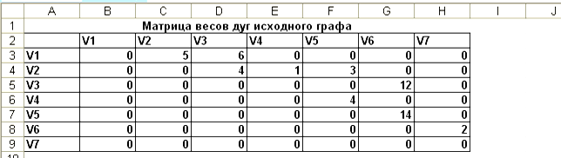

Рис. 48. Исходные данные для решения задачи нахождения критического пути в графе

Данная программа оформлена в виде функции MaxPath с единственным аргументом, в качестве которого выступает матрица весов дуг исходного графа. Из любой свободной ячейки вызываем мастер добавления функции и в списке функций выбираем созданную функцию: MaxPath(). В качестве значений ее аргумента выделяем диапазон ячеек B3:H9, в которых содержатся

значения матрицы весов дуг исходного графа (рис. 49).

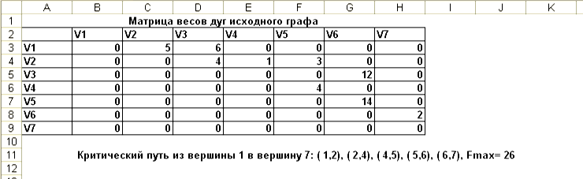

Рис. 49. Результат решения задачи нахождения критического пути в графе программой MaxPath

Для изображения структуры критического пути в сетевом графе следует дополнить матрицу весов дуг исходного графа значениями координат вершин (рис. 50).

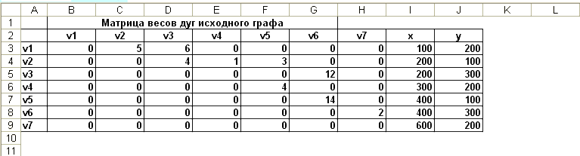

Рис. 50. Исходные данные для задачи изображения критического пути в графе

Программа может быть запущена из данного рабочего листа MS Excel с помощью специального диалогового окна программы MS Excel, которое вызывается посредством выполнения операции главного меню **Макросы**.

Достоинством данной программы является то обстоятельство, что она позволяет находить и изображать графически несколько оптимальных значений критического пути в случае многоэкстремального характера соответствующей индивидуальной задачи оптимизации.

Данная программа может быть использована для нахождения и изображения критического пути произвольного сетевого графа. В этом случае необходимо скорректировать её текст, задав необходимое количество вершин графа N, матрицу весов дуг и координаты вершин (рис. 51).

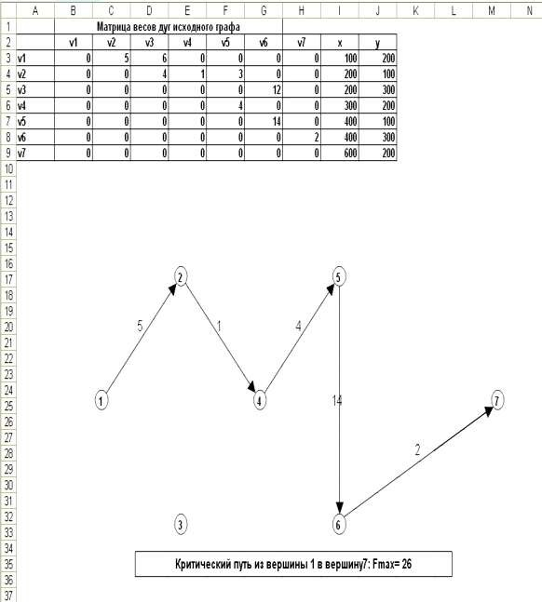

Рис. 51. Результат изображения критического пути в графе подпрограммой MaxPathPainter

Минимальное время, необходимое для выполнения проекта, равно длине критического пути. Следовательно, минимальное время выполнения данного проекта равно 26 неделям. На критическом пути лежат следующие работы A, E, F, G, I. Именно на работы, принадлежащие критическому пути, следует обращать особое внимание. Если такая работа будет отложена на некоторое время, то время окончания проекта будет отложено на такое же время. Если необходимо сократить время выполнения проекта, то в первую очередь нужно сократить время выполнения хотя бы одной работы на критическом пути.

*Временные параметры сетевого графика*

При анализе сетевых графиков прежде всего вычисляют его временные параметры. К основным временным параметрам относятся – продолжительность критического пути (критический срок), резервы времени событий и резервы времени работ.

Определим для каждой работы рассматриваемого проекта следующие временные параметры:

* наиболее ранний срок начала работы (*i,j*)

*tp*.*н* (*i*, *j*)  *tp* (*i*);

* наиболее ранний срок окончания работы (*i,j*)

*tp*.*o*.(*i*, *j*)  *tp* (*i*)  *t*(*i*, *j*);

* наиболее поздний срок начала работы (*i,j*)

*tn*.*н* (*i*, *j*)  *tп* ( *j*)  *t*(*i*, *j*);

* наиболее поздний срок окончания работы (*i,j*)

*tn*.*o* (*i*, *j*)  *tn* ( *j*);

* полный резерв времени

*Rn* (*i*, *j*)

работы (*i,j*) – это максимальный запас

времени, на которое можно задержать начало работы или увеличить её продолжительность при условии, что весь комплекс работ будет завершен в критический срок:

*Rn* (*i*, *j*)  *tn* ( *j*)  *tp* (*i*)  *t*(*i*, *j*)  *tn* ( *j*)  *tp*.*o* (*i*, *j*);

– свободный резерв времени

*Rc* (*i*, *j*)

работы (*i,j*) – это максимальный

запас времени, на которое можно отсрочить или (если она началась в свой ранний срок) увеличить её продолжительность при условии, что не нарушатся ранние сроки начала всех последующих работ:

*Rc* (*i*, *j*)  *tp* ( *j*)  *tp* (*i*)  *t*(*i*, *j*)  *tp* ( *j*)  *tp*.*o* (*i*, *j*).

Результаты расчетов представлены в виде следующей таблицы

|  |  |  |  |  |  |  |
| --- | --- | --- | --- | --- | --- | --- |
| Работа | Время выполнения | Ранний срок начала  работы | Ранний срок окончания  работы | Поздний срок начала  работы | Поздний срок окончания  работы | Полный резерв времени  работы |
| A | 5 | 0 | 5 | 0 | 5 | 0 |
| B | 6 | 0 | 6 | 6 | 12 | 6 |
| C | 4 | 5 | 9 | 8 | 12 | 3 |
| D | 3 | 5 | 8 | 7 | 10 | 2 |
| E | 1 | 5 | 6 | 5 | 6 | 0 |
| F | 4 | 6 | 10 | 6 | 10 | 0 |
| G | 14 | 10 | 24 | 10 | 24 | 0 |
| H | 12 | 9 | 21 | 12 | 24 | 3 |
| I | 2 | 24 | 26 | 24 | 26 | 0 |

Эта таблица содержит информацию, позволяющую ответить на любой вопрос задачи.

Критические работы имеют резерв времени, равный нулю. Следовательно, отложить начало работ A, E, F, G, I нельзя. В тоже время работу В можно начать не в нулевой момент времени, а момент 6, т. е. начало выполнения работы В можно отложить на 6 недель. Полный резерв времени работы В 6 недель.

Если время начала работы, не лежащей на критическом пути, отложить на срок меньший, чем полный резерв времени, то время, необходимое на выполнение всего проекта, не увеличится.

## БИБЛИОГРАФИЧЕСКИЙ СПИСОК

1. Вентцель Е. С. Исследование операций. Задачи, принципы, методология. – М.: Кнорус, 2010. – 192 с.
2. Горлач Б. А. Исследование операций [Электронный ресурс] / Б. А. Горлач. – М.: Лань, 2013.
3. Акулич И. Л. Математическое программирование в примерах и задачах. – М.: Высшая. школа, 1993. – 336 с.
4. Вентцель Е. С. Исследование операций: задачи, принципы, методология. – М.: Кнорус, 2010. – 191 с.
5. Долгов В. И. Элементы теории исследования операций: учебное пособие. – Саратов: Научная книга, 2008. – 151 с.
6. Лежнев А. В. Динамическое программирование в экономических задачах. – М.: БИНОМ, Лаб. знаний, 2006. – 176 с.
7. Мирецкий И. Ю. Матричные модели и методы в теории расписаний. – Пенза: Изд-во Пенз. гос. ун-та, 2003. – 256 с.
8. Рогачко Е. С. Управляемые марковские процессы и их приложения в системном анализе. – Саратов: Науч. книга, 2008. – 107 с.
9. Соколов Г. А., Чистякова Н. А. Теория вероятностей. Управляемые цепи Маркова в экономике. – М.: Физматлит, 2005. – 248 с.
10. Станкевич Е. П. Задачи составления расписаний: учебно- методическое. пособие. – Саратов: ООО Изд. центр «Наука», 2010.– 47 с.
11. Станкевич Е. П. Основы теории расписаний: учебное пособие. – Саратов: Научная книга, 2010.– 94 с.
12. Таха Х. А. Введение в исследование операций: в 2 книгах; пер. с англ. – М.: Мир, 1985. Кн.1. – 480 с.
13. Таха Х. А. Введение в исследование операций: в 2 книгах; пер. с англ. – М.: Мир, 1985. Кн.2. – 496 с.

## ОГЛАВЛЕНИЕ

1. Задачи исследования операций............................................................... 3
   1. История возникновения исследования операций……………… 3
   2. Основные понятия исследования операций……………………. 6
2. Линейное программирование………………………………………….. 13
   1. Методы решения задач линейного программирования………... 15

Лабораторная работа №1. Решение задач линейного

программирования геометрическим

методом……………………………………… 23

* 1. Теория двойственности в линейном программировании……… 34

Лабораторная работа №2. Линейное программирование…………….. 38

Лабораторная работа №3. Теория двойственности в линейном 46

программировании………………………...

1. Анализ математической модели на чувствительность....................... 51

Лабораторная работа №4. Анализ математической модели 54

на чувствительность………………………..

1. Понятие и общая структура динамического программирования... 62
   1. Общая постановка и геометрическая интерпретация 68

задач динамического программирования……………………….

* 1. Основные идеи и принципы вычислительного 70

метода динамического программирования……………………...

* 1. Принцип поэтапного построения оптимального управления. 73

Принцип оптимальности Беллмана……………………………...

1. Модель оптимизации производственной 80

программы предприятия………………………………………………..

1. Задачи оптимального раскроя…………………………………………. 88

Лабораторная работа № 5. Оптимальный раскрой……………………. 91

1. Задачи оптимизации на графах………………………………………... 97
2. Задача минимизации времени выполнения проекта 105

Библиографический список 114

Учебное издание

**Любовь Ивановна Прянишникова Мария Николаевна Богачева**

# ИССЛЕДОВАНИЕ ОПЕРАЦИЙ

Учебное пособие

Редактор Н.Е. Гладких Компьютерная верстка и макет О.И. Пушкиной

Темплан 2014г., поз.115

Подписано в печать 19.02.15. Формат 60х84/16. Бумага писчая.

Ризограф. Уч.-изд. л. 5,0. Тираж 100 экз. Заказ 31/15

*Редакционно-издательский центр*

*Ростовского государственного строительного университета.*

*344022, Ростов-на-Дону, ул. Социалистическая, 162*